08.04.2021 г. № 33
РОССИЙСКАЯ ФЕДЕРАЦИЯ
ИРКУТСКАЯ ОБЛАСТЬ
НИЖНЕУДИНСКИЙ РАЙОН
СОЛОНЕЦКОЕ СЕЛЬСКОЕ ПОСЕЛЕНИЕ
АДМИНИСТРАЦИЯ
ПОСТАНОВЛЕНИЕ

ОБ УТВЕРЖДЕНИИ РЕЕСТРА И СХЕМ МЕСТ (ПЛОЩАДОК) НАКОПЛЕНИЯ ТВЕРДЫХ КОММУНАЛЬНЫХ ОТХОДОВ НА ТЕРРИТОРИИ СОЛОНЕЦКОГО МУНИЦИПАЛЬНОГО ОБРАЗОВАНИЯ

В целях обеспечения охраны окружающей среды и здоровья человека, на территории Солонецкого муниципального образования, в соответствии с Федеральным законом от 06.10.2003 года №131-ФЗ «Об общих принципах организации местного самоуправления в Российской Федерации», Федеральным законом от 24.06.1998 года №89-ФЗ «Об отходах производства и потребления», постановлением Правительства Российской Федерации от 31.08.2018 года №1039 «Об утверждении правил обустройства мест (площадок) накопления твердых коммунальных отходов и ведения их реестра», санитарными правилами и нормами СанПиН 2.1.3684-21 «Санитарно-эпидемиологические требования к содержанию территорий городских и сельских поселений, в водным объектам, питьевой воде и питьевому водоснабжению, атмосферному воздуху, почвам, жилым помещениям, эксплуатации производственных, общественных помещений, организации и проведению санитарно- противоэпидемических (профилактических) мероприятий. Правилами благоустройства территории Солонецкого муниципального образования, утвержденные решением Думы Солонецкого муниципального образования от 28.06.2018 года № 25, Уставом Солонецкого муниципального образования, администрация Солонецкого муниципального образования

ПОСТАНОВЛЯЕТ:

1.Утвердить реестр мест (площадок) накопления твердых коммунальных отходов на территории Солонецкого муниципального образования (Приложение №1).
2. Утвердить схемы размещения мест (площадок) накопления твердых коммунальных отходов на территории Солонецкого муниципального образования (Приложение №2).
3. Признать утратившим силу постановления администрации Солонецкого муниципального образования от 11.12.2018 года № 69а «Об утверждении реестра мест (площадок) накопления твердых коммунальных отходов на территории Солонецкого муниципального образования», от 11.12.2018г. № 69 «Об утверждении схемы расположения контейнерных площадок для твердых коммунальных отходов на территории Солонецкого муниципального образования»
4. Настоящее постановление подлежит опубликованию в Вестнике Солонецкого сельского поселения и на официальном сайте администрации Солонецкого муниципального образования в сети «Интернет».

Глава Солонецкого
муниципального образования Л.Г. Рубан

Приложение №1
к постановлении администрации Солонецкого
муниципального образования
от 08.04.2021 года № 33

Реестр мест (площадок) накопления твердых коммунальных отходов на территории Солонецкого муниципального образования

№ п/п, данные о нахождении мест (площадок) накопления ТКО |  |  | Данные о технических характеристиках мест (площадок) накопления ТКО |  |  |  |  | Данное о собственниках мест (площадок) накопления (для юр. лиц – наименование и номер ИНН, фактический адрес, для ИП – ФИО, ОГРН, адрес регистрации по месту жительства, для физ. лиц – ФИО, серия, номер и дата выдачи паспорта, адрес регистрации по месту жительства, контактные данные) | Данные об источниках образования ТКО | Дата и номер решения о включении (отказе) сведений о месте (площадке) накопления ТКО в реестр
№ п/п | Адрес | Географические координаты | Покрытие (грунт, бетон, асфальт, иное) | Площадь, м2 | Количество контейнеров с указанием объема |  |  |  | Данные об источниках образования ТКО
 |  |  |  |  | Размещенные, шт. | Планируемые к размещению, шт. | Объем м3 |  | Данные об источниках образования ТКО
1. | Иркутская область, Нижнеудинский район, с. Солонцы, ул. Центральная, в районе д. №3 | -54 40 32 72 С  99 10 55 24 В | бетонное покрытие с уклоном для отведения талых и дождевых сточных профлистом с трех сторон высотой не менее 1 метра.вод , ограждение – | 2,75 | 0 | 1 | 0,75 | Администрация Солонецкого муниципального образования – администрация сельского поселения, с.Солонцы, ул. Центральная, 32А ОГРН 1053813014287 | Жилые дома №1, 2, 3, 4, 5 по ул. Центральная | Постановление от 08.04.2021 года № 33
2. | Иркутская область, Нижнеудинский район, с. Солонцы, ул. Центральная, в районе д. 2 | 54 40 21 44 С  99 11 7 96 В | бетонное покрытие с уклоном для отведения талых и дождевых сточных вод , ограждение –профлистом с трех сторон высотой не менее 1 метра | 2,75 | 0 | 1 | 0,75 | Администрация Солонецкого муниципального образования – администрация сельского поселения, с.Солонцы, ул. Центральная, 32А ОГРН 1053813014287 | Жилые дома № 16, 18, 19, 22, 23 по ул. Центральная | Постановление от 08.04.2021 года № 33
3 | Иркутская область, Нижнеудинский район, с. Солонцы ул.Центральная ,в районе д. 27 | - 54 40 14 73С  - 99 11 15 02В | бетонное покрытие с уклоном для отведения талых и дождевых сточных вод , ограждение –профлистом с трех сторон высотой не менее 1 метра | 2,75 | 0 | 1 | 0,75 | Администрация Солонецкого муниципального образования – администрация сельского поселения, с.Солонцы, ул. Центральная, 32А ОГРН 1053813014287 | Жилые дома № 27,28, 28а, 30, здание администрации № 26а по ул. Центральная | Постановление от 08.04.2021 года № 33
4 | Иркутская область, Нижнеудинский район, с. Солонцы, ул. Центральная ,в районе д. 32 | - 54 40 11 50С  - 99 11 21 43В | бетонное покрытие с уклоном для отведения талых и дождевых сточных вод , ограждение –профлистом с трех сторон высотой не менее 1 метра | 2,75 | 0 | 1 | 0,75 | Администрация Солонецкого муниципального образования – администрация сельского поселения, с.Солонцы, ул. Центральная, 32А ОГРН 1053813014287 | Жилые дома № 32, 33, 34, 35, 36 по ул. Центральная | Постановление от 08.04.2021 года № 33
5 | Иркутская область, Нижнеудинский район, с. Солонцы, ул. Школьная ,в районе здания МКУК | - 54 40 2 47С  99 11 22 07В | бетонное покрытие с уклоном для отведения талых и дождевых сточных вод , ограждение –профлистом с трех сторон высотой не менее 1 метра | 2,75 | 0 | 1 | 0,75 | Администрация Солонецкого муниципального образования – администрация сельского поселения, с.Солонцы, ул. Центральная, 32А ОГРН 1053813014287 | Здание МКУК по ул. Школьная | Постановление от 08.04.2021 года № 33
6 | Иркутская область, Нижнеудинский район, с. Солонцы, ул. Новая ,в районе д. 4 | - 54 39 54 13С  - 99 11 11 10В | бетонное покрытие с уклоном для отведения талых и дождевых сточных вод , ограждение –профлистом с трех сторон высотой не менее 1 метра | 2,75 | 0 | 1 | 0,75 | Администрация Солонецкого муниципального образования – администрация сельского поселения, с.Солонцы, ул. Центральная, 32А ОГРН 1053813014287 | Жилые дома № 4,7кв.1, 7кв.2,11кв.1,11кв.2 по ул. Новая | Постановление от 08.04.2021 года № 33
7 | Иркутская область, Нижнеудинский район, с. Солонцы, ул. Центральная ,в районе д. 70 | - 54 39 55 48С  - 99 11 39 85В | бетонное покрытие с уклоном для отведения талых и дождевых сточных вод , ограждение –профлистом с трех сторон высотой не менее 1 метра | 2,75 | 0 | 1 | 0,75 | Администрация Солонецкого муниципального образования – администрация сельского поселения, с.Солонцы, ул. Центральная, 32А ОГРН 1053813014287 | Жилые дома № 53,55,64,68, 70 по ул. Центральная | Постановление от 08.04.2021 года № 33
8 | Иркутская область, Нижнеудинский район, с. Солонцы, ул. Центральная ,в районе д. 81 | - 54 39 54 38С  - 99 11 38 90В | бетонное покрытие с уклоном для отведения талых и дождевых сточных вод , ограждение –профлистом с трех сторон высотой не менее 1 метра | 2,75 | 0 | 1 | 0,75 | Администрация Солонецкого муниципального образования – администрация сельского поселения, с.Солонцы, ул. Центральная, 32А ОГРН 1053813014287 | Жилые дома № 57кв.1, 57кв.2, 72кв.1, 81 по ул. Центральная | Постановление от 08.04.2021 года № 33
9 | Иркутская область, Нижнеудинский район, с. Солонцы, ул. Центральная, в районе д. 69кв.2 | - 54 39 47 11С  99 11 22 74В | бетонное покрытие с уклоном для отведения талых и дождевых сточных вод , ограждение –профлистом с трех сторон высотой не менее 1 метра | 4,875 | 0 | 2 | 0,75 | Администрация Солонецкого муниципального образования – администрация сельского поселения, с.Солонцы, ул. Центральная, 32А ОГРН 1053813014287 | Жилые дома № 67, 69кв.1, 69кв.2, 71 кв.1, 71 кв.2, 73, 80, 82, 84кв1, 84 кв.2,  по ул. Центральная | Постановление от 08.04.2021 года № 33
10. | Иркутская область, Нижнеудинский район, с.Солонцы,ул. Зречная, в районе д. № 10 | - 54 39 53 66С  - 99 11 57 46В | бетонное покрытие с уклоном для отведения талых и дождевых сточных вод , ограждение –профлистом с трех сторон высотой не менее 1 метра | 2,75 | 0 | 1 | 0,75 | Администрация Солонецкого муниципального образования – администрация сельского поселения, с.Солонцы, ул. Центральная, 32А ОГРН 1053813014287 | Жилые дома  № 9, 11, 12, 14, 16  , по ул. Заречная | Постановление от 08.04.2021 года № 33
11 | Иркутская область, Нижнеудинский район, д.Чалоты, Центральная, в районе д. № 7 | - 54 38 56 22С  - 99 5 21 53В | бетонное покрытие с уклоном для отведения талых и дождевых сточных вод , ограждение –профлистом с трех сторон высотой не менее 1 метра | 2,75 | 0 | 1 | 0,75 | Администрация Солонецкого муниципального образования – администрация сельского поселения, с.Солонцы, ул. Центральная, 32А ОГРН 1053813014287 | Жилые дома  № 3, 4, 5, 7, 9, 11,12 по ул. Центральная | Постановление от 08.04.2021 года № 33
12 | Иркутская область, Нижнеудинский район, д.Чалоты, Центральная, в районе д. № 16 | - 54 39 0 48С  -99 5 10 29В | бетонное покрытие с уклоном для отведения талых и дождевых сточных вод , ограждение –профлистом с трех сторон высотой не менее 1 метра | 2,75 | 0 | 1 | 0,75 | Администрация Солонецкого муниципального образования – администрация сельского поселения, с.Солонцы, ул. Центральная, 32А ОГРН 1053813014287 | Жилые дома  № 15, 16, 18,21,25 по ул. Центральная | Постановление от 08.04.2021 года № 33
13 | Иркутская область, Нижнеудинский район, д.Чалоты, Центральная, в районе д. № 31 | - 54 39 5 52С  -99 4 59 08 В | бетонное покрытие с уклоном для отведения талых и дождевых сточных вод , ограждение –профлистом с трех сторон высотой не менее 1 метра | 2,75 | 0 | 1 | 0,75 | Администрация Солонецкого муниципального образования – администрация сельского поселения, с.Солонцы, ул. Центральная, 32А ОГРН 1053813014287 | Жилые дома  № 22, 24, 26, 29, 31, 33, 35, 37, по ул. Центральная | Постановление от 08.04.2021 года № 33
14 | Иркутская область, Нижнеудинский район, д.Чалоты, Центральная, в районе д. № 34 | - 54 39 9 28С  - 99 4 47 04В | бетонное покрытие с уклоном для отведения талых и дождевых сточных вод , ограждение –профлистом с трех сторон высотой не менее 1 метра | 2,75 | 0 | 1 | 0,75 | Администрация Солонецкого муниципального образования – администрация сельского поселения, с.Солонцы, ул. Центральная, 32А ОГРН 1053813014287 | Жилые дома  № 30, 34, 45 по ул. Центральная | Постановление от 08.04.2021 года № 33
15 | Иркутская область, Нижнеудинский район, д.Чалоты, Центральная, в районе д. № 47 | - 54 39 11 99С  - 99 4 40 76В | бетонное покрытие с уклоном для отведения талых и дождевых сточных вод , ограждение –профлистом с трех сторон высотой не менее 1 метра | 2,75 | 0 | 1 | 0,75 | Администрация Солонецкого муниципального образования – администрация сельского поселения, с.Солонцы, ул. Центральная, 32А ОГРН 1053813014287 | Жилые дома № 42, 44, 47, 55, 57 по ул. Центральная | Постановление от 08.04.2021 года № 33
16 | Иркутская область, Нижнеудинский район, д.Чалоты, Центральная, в районе д. № 50 | - 54 39 15 81С  - 99 4 32 36В | бетонное покрытие с уклоном для отведения талых и дождевых сточных вод , ограждение –профлистом с трех сторон высотой не менее 1 метра | 2,75 | 0 | 1 | 0,75 | Администрация Солонецкого муниципального образования – администрация сельского поселения, с.Солонцы, ул. Центральная, 32А ОГРН 1053813014287 | Жилые дома №50,52,54, 59, 63,65, 67по ул. Центральная | Постановление от 08.04.2021 года № 33
17 | Иркутская область, Нижнеудинский район, д.Кушун, ул.Центральная, в районе д. №2 | - 54 38 2 67С  -99 11 43 66В | бетонное покрытие с уклоном для отведения талых и дождевых сточных вод , ограждение –профлистом с трех сторон высотой не менее 1 метра | 2,75 | 0 | 1 | 0,75 | Администрация Солонецкого муниципального образования – администрация сельского поселения, с.Солонцы, ул. Центральная, 32А ОГРН 1053813014287 | Жилые дома  № 2,3,4, 5, 6, по  ул. Центральная | Постановление от 08.04.2021 года № 33
18 | Иркутская область, Нижнеудинский район, д.Кушун, ул.Центральная, в районе д. 19 | - 54 38 8 15С  - 99 11 35 21В | бетонное покрытие с уклоном для отведения талых и дождевых сточных вод , ограждение –профлистом с трех сторон высотой не менее 1 метра | 2,75 | 0 | 1 | 0,75 | Администрация Солонецкого муниципального образования – администрация сельского поселения, с.Солонцы, ул. Центральная, 32А ОГРН 1053813014287 | Жилые дома № 9, 11, 10а,13,15, 17, 19, 21 по ул. Центральная | Постановление от 08.04.2021 года № 33
19 | Иркутская область, Нижнеудинский район, д.Кушун, ул.Центральная, в районе д. 25 | - 54 38 10 98С  - 99 11 31 88В | бетонное покрытие с уклоном для отведения талых и дождевых сточных вод , ограждение –профлистом с трех сторон высотой не менее 1 метра | 2,75 | 0 | 1 | 0,75 | Администрация Солонецкого муниципального образования – администрация сельского поселения, с.Солонцы, ул. Центральная, 32А ОГРН 1053813014287 | Жилые дома № 14,18,20, 22, 23,29, 31, 33, 35  по ул. Центральная | Постановление от 08.04.2021 года № 33
20 | Иркутская область, Нижнеудинский район, д.Кушун, ул.Центральная, в районе д. 45 | - 54 38 17 12С  - 99 11 26 67В | бетонное покрытие с уклоном для отведения талых и дождевых сточных вод , ограждение –профлистом с трех сторон высотой не менее 1 метра | 2,75 | 0 | 1 | 0,75 | Администрация Солонецкого муниципального образования – администрация сельского поселения, с.Солонцы, ул. Центральная, 32А ОГРН 1053813014287 | Жилые дома № 37, 41, 43, 45 по ул. Центральная | Постановление от 08.04.2021 года № 33
21 | Иркутская область, Нижнеудинский район, д.Кушун, ул.Центральная, в районе д. 51 | - 54 38 20 42С  - 99 11 30 96В | бетонное покрытие с уклоном для отведения талых и дождевых сточных вод , ограждение –профлистом с трех сторон высотой не менее 1 метра | 2,75 | 0 | 1 | 0,75 | Администрация Солонецкого муниципального образования – администрация сельского поселения, с.Солонцы, ул. Центральная, 32А ОГРН 1053813014287 | Жилые дома № 51,53, по ул. Центральная | Постановление от 08.04.2021 года № 33
22 | Иркутская область, Нижнеудинский район, д.Кушун, ул.Центральная, в районе д. 36 | - 54 38 18 38С  - 99 11 22 46В | бетонное покрытие с уклоном для отведения талых и дождевых сточных вод , ограждение –профлистом с трех сторон высотой не менее 1 метра | 2,75 | 0 | 1 | 0,75 | Администрация Солонецкого муниципального образования – администрация сельского поселения, с. Солонцы, ул. Центральная, 32А ОГРН 1053813014287 | Жилые дома 30, 32, 34, 36, 38, 59  по ул. Центральная | Постановление от 08.04.2021 года № 33
23 | Иркутская область, Нижнеудинский район, д.Кушун, ул.Центральная, в районе здания клуба | - 54 38 23 51С  - 99 11 22 38В | бетонное покрытие с уклоном для отведения талых и дождевых сточных вод , ограждение –профлистом с трех сторон высотой не менее 1 метра | 2,75 | 0 | 1 | 0,75 | Администрация Солонецкого муниципального образования – администрация сельского поселения, с. Солонцы, ул. Центральная, 32А ОГРН 1053813014287 | Жилые дома № 40, 42кв1, 42кв2, 44, 46, 48, 63, 65, здание клуба, по ул.  Центральная | Постановление от 08.04.2021 года № 33
24 | Иркутская область, Нижнеудинский район, д.Кушун, ул.Центральная, в районе дома № 77кв1 | - 54 38 33 95С  - 99 11 16 20В | бетонное покрытие с уклоном для отведения талых и дождевых сточных вод , ограждение –профлистом с трех сторон высотой не менее 1 метра | 2,75 | 0 | 1 | 0,75 | Администрация Солонецкого муниципального образования – администрация сельского поселения, с. Солонцы, ул. Центральная, 32А ОГРН 1053813014287 | Жилые дома  № 54, 56, 77кв.1, 77кв.2 по ул.  Центральная | Постановление от 08.04.2021 года № 33
25 | Иркутская область, Нижнеудинский район, д.Кушун, кладбище, 300м на северо-восток от дома по адресу: Нижнеудинский район, д. Кушун, ул. Центральная, 41 | - 54 38 20 70С  - 99 11 44 45В | бетонное покрытие с уклоном для отведения талых и дождевых сточных вод , ограждение –профлистом с трех сторон высотой не менее 1 метра | 8,25 | 0 | 4 | 0,75 | Администрация Солонецкого муниципального образования – администрация сельского поселения, с. Солонцы, ул. Центральная, 32А ОГРН 1053813014287 | кладбище | Постановление от 08.04.2021 года № 33

Приложение №2
к постановлении администрации Солонецкого
муниципального образования
от 08.04.2021 года № 33

Схемы размещения мест (площадок) накопления твердых коммунальных отходов на территории Солонецкого муниципального образования

№ п/п | Адрес, кадастровый номер земельного участка (квартала), площадь земельного участка | Схема размещения мест (площадок) накопления ТКО
1. | Иркутская область, Нижнеудинский район, с. Солонцы, ул. Центральная, в районе д. №3, кадастровый номер земельного участка. Площадь земельного участка 2,75кв. м. Географические координаты:  - 54 40 32 72 С  99 10 55 24 В | 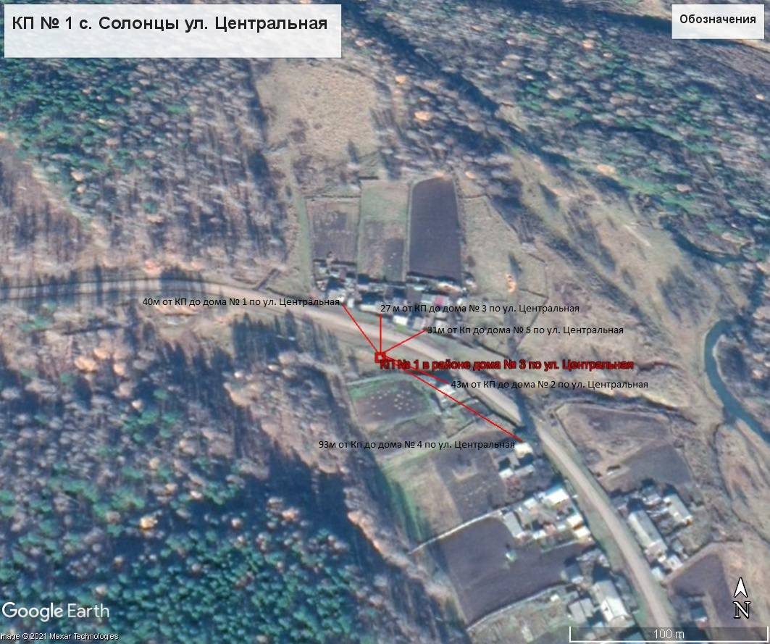
Пояснительная записка
Площадка накопления ТКО по ул. Центральная в с. Солонцы, Нижнеудинского района, Иркутской области.
Источники образования ТКО – ул. Центральная жилые дома №1, 2, 3, 4,5.
Контейнерная площадка составляет 2,75 кв. м., в настоящее время контейнера на площадке отсутствуют, а также:
- удалена от ближайшего жилого дома на расстояние 27 м;
- соответствует требованиям СанПин 2.1.3684-21
- будет оборудована бетонным покрытием с уклоном для отведения талых и дождевых сточных вод, установлено ограждение профлистом с трех сторон высота -1м.,
- количество планируемых для установки контейнеров – 1 шт.
- подъездные пути для автотранспорта имеются;
- периодичность вывоза ТКО с площадки накопления: при среднесуточной температуре наружного воздуха в течении 3-х суток +5°С и выше – 1 раз в сутки, при среднесуточной температуре наружного воздуха в течении 3-х суток +4°С и ниже – 1 раз в трое суток;
- объекты водоснабжения (водонапорные башни) вблизи КП отсутствуют.
Детские, спортивные площадки вблизи КП отсутствуют.

2. | Иркутская область, Нижнеудинский район, с.Солонцы, ул. Центральная, в районе д. №19, кадастровый номер земельного участка. Площадь земельного участка 2,75 кв. м. Географические координаты:  - 54 40 21 44С  99 11 7 96В | 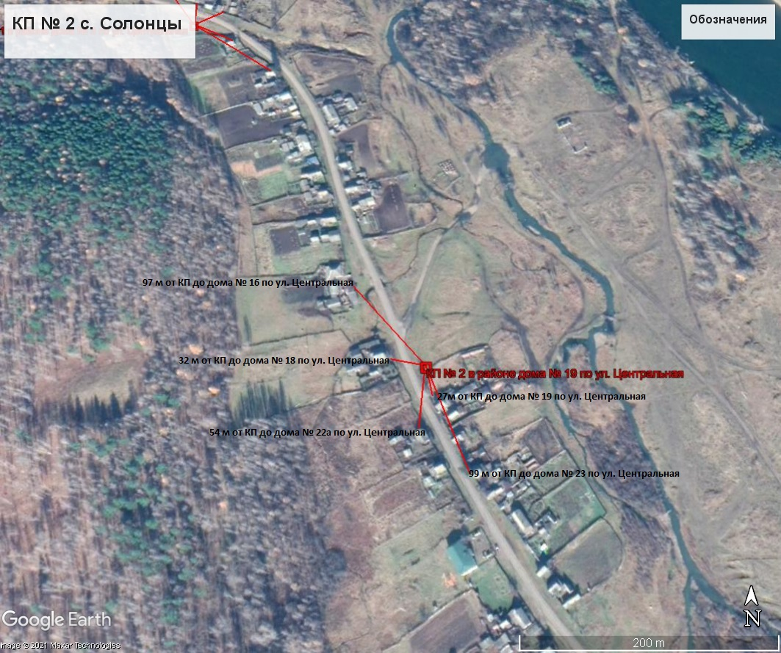
Пояснительная записка
Площадка накопления ТКО по ул. Центральная в с. Солонцы Нижнеудинского района Иркутской области.
Источники образования ТКО – ул. Центральная жилые дома № 16,18,19,22,23.
Контейнерная площадка составляет 2,75 кв. м., в настоящее время контейнера на площадке отсутствуют, а также:
- удалена от ближайшего жилого дома на расстояние 27 м;
соответствует требованиям СанПин 2.1.3684-21
- будет оборудована бетонным покрытием с уклоном для отведения талых и дождевых сточных вод, установлено ограждение профлистом с трех сторон высота -1м.,
- количество планируемых для установки контейнеров – 1 шт.
- подъездные пути для автотранспорта имеются;
- периодичность вывоза ТКО с площадки накопления: при среднесуточной температуре наружного воздуха в течении 3-х суток +5°С и выше – 1 раз в сутки, при среднесуточной температуре наружного воздуха в течении 3-х суток +4°С и ниже – 1 раз в трое суток;
- объекты водоснабжения (водонапорные башни) вблизи КП отсутствуют.
Детские, спортивные площадки вблизи КП отсутствуют.

3. | Иркутская область, Нижнеудинский район, с. Солонцы, ул. Центральная, в районе д. №27, кадастровый номер земельного участка. Площадь земельного участка 2,75 кв. м. Географические координаты:  - 54 40 14 73С  99 11 15 02 В | 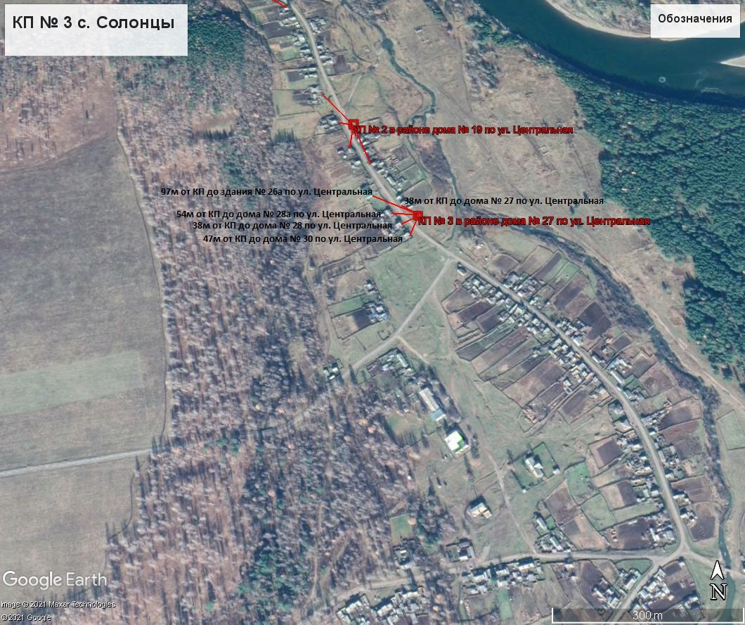
Пояснительная записка
Площадка накопления ТКО по ул. Центральная в с.Солонцы, Нижнеудинского района, Иркутской области.
Источники образования ТКО – ул. Центральная жилые дома № 27, 28, 28а,30, здание администрации 26а.
Контейнерная площадка составляет 2,75 кв. м., в настоящее время контейнера на площадке отсутствуют, а также:
- удалена от ближайшего жилого дома на расстояние 38 м;
- соответствует требованиям СанПин 2.1.3684-21
- будет оборудована бетонным покрытием с уклоном для отведения талых и дождевых сточных вод, установлено ограждение профлистом с трех сторон высота -1м.;
- количество планируемых для установки контейнеров – 1 шт.
- подъездные пути для автотранспорта имеются;
- периодичность вывоза ТКО с площадки накопления: при среднесуточной температуре наружного воздуха в течении 3-х суток +5°С и выше – 1 раз в сутки, при среднесуточной температуре наружного воздуха в течении 3-х суток +4°С и ниже – 1 раз в трое суток;
- объекты водоснабжения (водонапорные башни) вблизи КП отсутствуют.
Детские, спортивные площадки вблизи КП отсутствуют.

4. | Иркутская область, Нижнеудинский район, с. Солонцы, ул. Центральная, в районе д. №32, кадастровый номер земельного участка. Площадь земельного участка 2,75кв. м. Географические координаты:  - 54 40 11 50С  99 11 21 43 В | 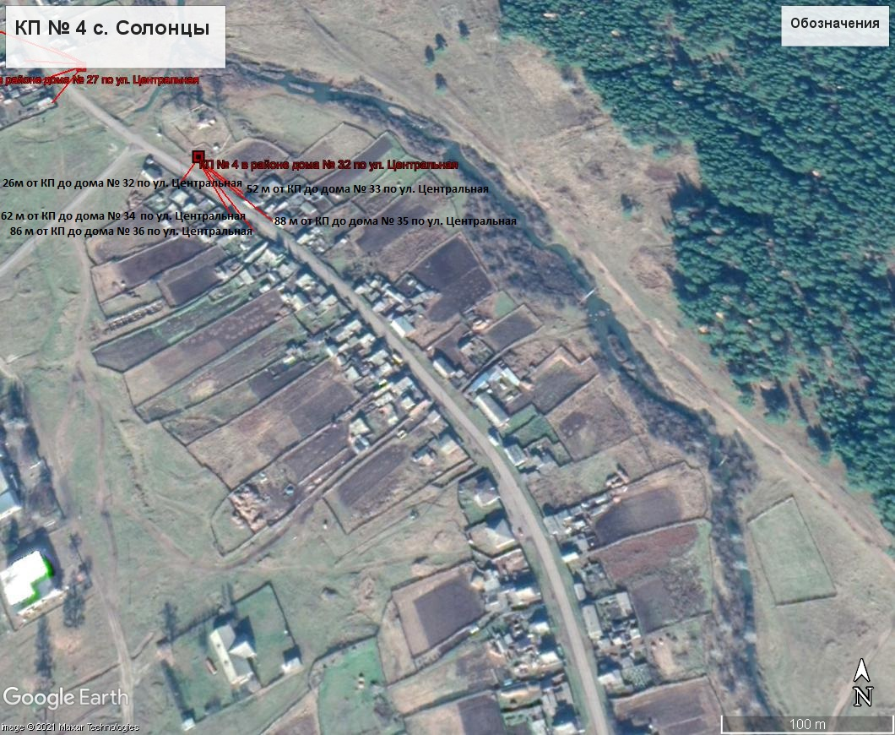
Пояснительная записка
Площадка накопления ТКО по ул. Центральная в с. Солонцы Нижнеудинского района Иркутской области.
Источники образования ТКО – ул. Центральная жилые дома № 32, 33,34,35,36.
Контейнерная площадка составляет 2,75 кв. м., в настоящее время контейнера на площадке отсутствуют, а также:
- удалена от ближайшего жилого дома на расстояние 26 м;
- соответствует требованиям СанПин 2.1.3684-21
- будет оборудована бетонным покрытием с уклоном для отведения талых и дождевых сточных вод, установлено ограждение профлистом с трех сторон высота -1м.;
- количество планируемых для установки контейнеров – 1 шт.
- подъездные пути для автотранспорта имеются;
- периодичность вывоза ТКО с площадки накопления: при среднесуточной температуре наружного воздуха в течении 3-х суток +5°С и выше – 1 раз в сутки, при среднесуточной температуре наружного воздуха в течении 3-х суток +4°С и ниже – 1 раз в трое суток;
- объекты водоснабжения (водонапорные башни) вблизи КП отсутствуют.
Детские, спортивные площадки вблизи КП отсутствуют.

5. | Иркутская область, Нижнеудинский район, с. Солонцы, ул. Школьная, в районе здания МКУК, кадастровый номер земельного участка. Площадь земельного участка 2,75 кв. м. Географические координаты:  - 54 40 2 47С  99 11 22 07В | 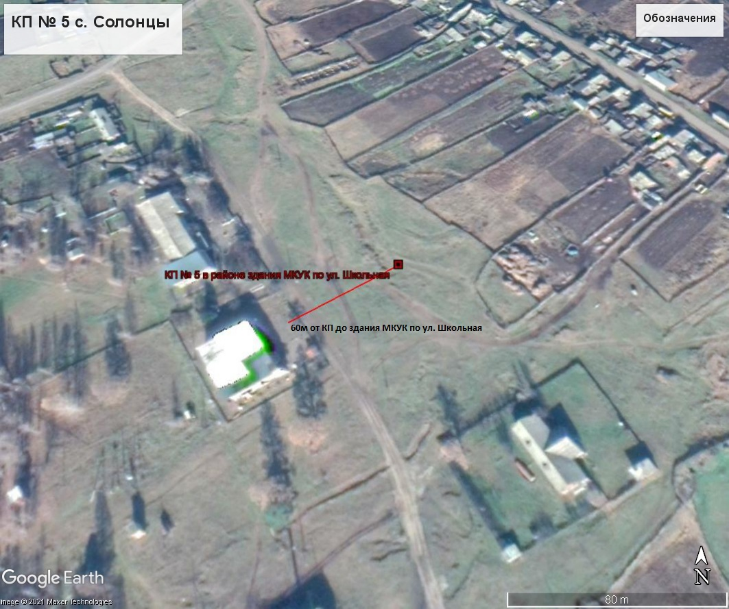
Пояснительная записка
Площадка накопления ТКО по ул. Школьная в с.Солонцы, Нижнеудинского района, Иркутской области.
Источники образования ТКО – ул. Школьная здание МКУК.
Контейнерная площадка составляет 2,75 кв. м., в настоящее время контейнера на площадке отсутствуют, а также:
- удалена от ближайшего жилого дома на расстояние 60 м;
соответствует требованиям СанПин 2.1.3684-21
- будет оборудована бетонным покрытием с уклоном для отведения талых и дождевых сточных вод, установлено ограждение профлистом с трех сторон высота -1м.,
- количество планируемых для установки контейнеров – 1 шт.
- подъездные пути для автотранспорта имеются;
- периодичность вывоза ТКО с площадки накопления: при среднесуточной температуре наружного воздуха в течении 3-х суток +5°С и выше – 1 раз в сутки, при среднесуточной температуре наружного воздуха в течении 3-х суток +4°С и ниже – 1 раз в трое суток;
- объекты водоснабжения (водонапорные башни) вблизи КП отсутствуют.
-Детские, спортивные площадки вблизи КП отсутствуют.

6. | Иркутская область, Нижнеудинский район, с. Солонцы, ул. Новая, в районе д. № 4, кадастровый номер земельного участка. Площадь земельного участка 2,75 кв. м. Географические координаты:  - 54 39 54 13С  99 11 11 10В | 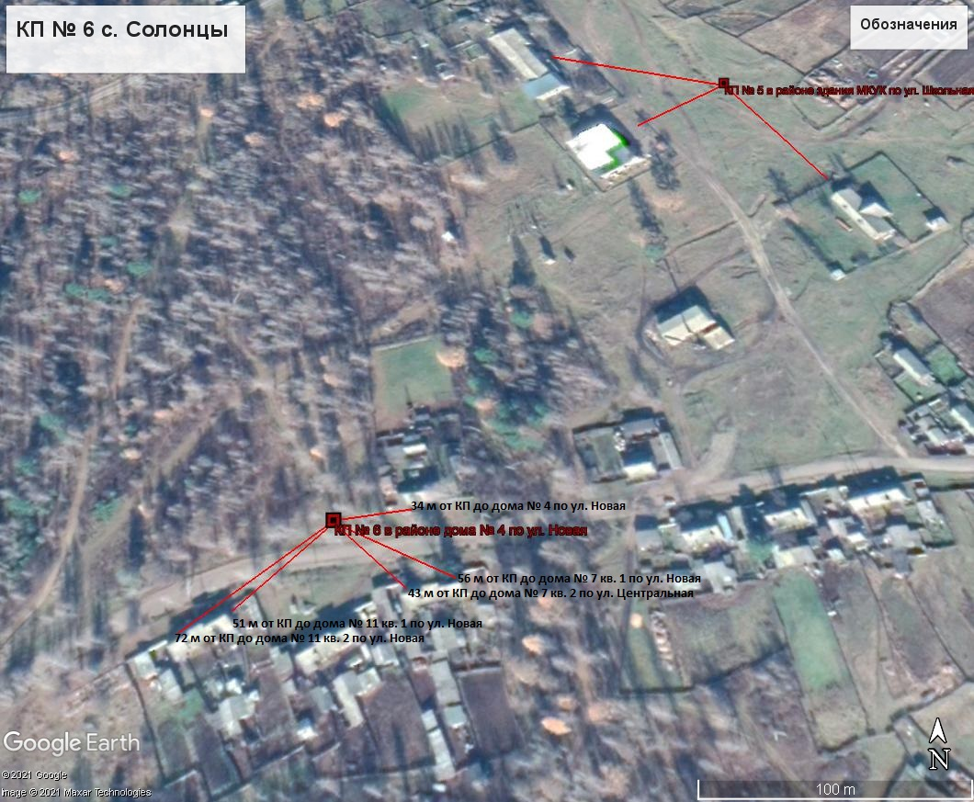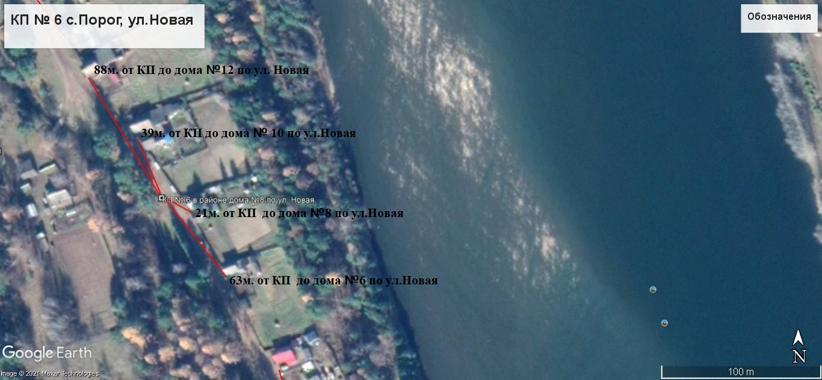
Пояснительная записка
Площадка накопления ТКО по ул. Новая в с. Солонцы Нижнеудинского района Иркутской области.
Источники образования ТКО – ул. Новая жилые дома № 4, 7кв.1, 7кв.2,11кв.1,11кв.2.
Контейнерная площадка составляет 2,75 кв. м., в настоящее время контейнера на площадке отсутствуют, а также:
- удалена от ближайшего жилого дома на расстояние 34 м;
соответствует требованиям СанПин 2.1.3684-21
- будет оборудована бетонным покрытием с уклоном для отведения талых и дождевых сточных вод, установлено ограждение профлистом с трех сторон высота -1м.;
- количество планируемых для установки контейнеров – 1 шт.
- подъездные пути для автотранспорта имеются;
- периодичность вывоза ТКО с площадки накопления: при среднесуточной температуре наружного воздуха в течении 3-х суток +5°С и выше – 1 раз в сутки, при среднесуточной температуре наружного воздуха в течении 3-х суток +4°С и ниже – 1 раз в трое суток;
- объекты водоснабжения (водонапорные башни) вблизи КП отсутствуют.
-Детские, спортивные площадки вблизи КП отсутствуют.

7. | Иркутская область, Нижнеудинский район, с. Солонцы, ул. Центральная, в районе д. № 70, кадастровый номер земельного участка. Площадь земельного участка 2,75 кв. м. Географические координаты:  - 54 39 55 48С  99 11 39 85В | 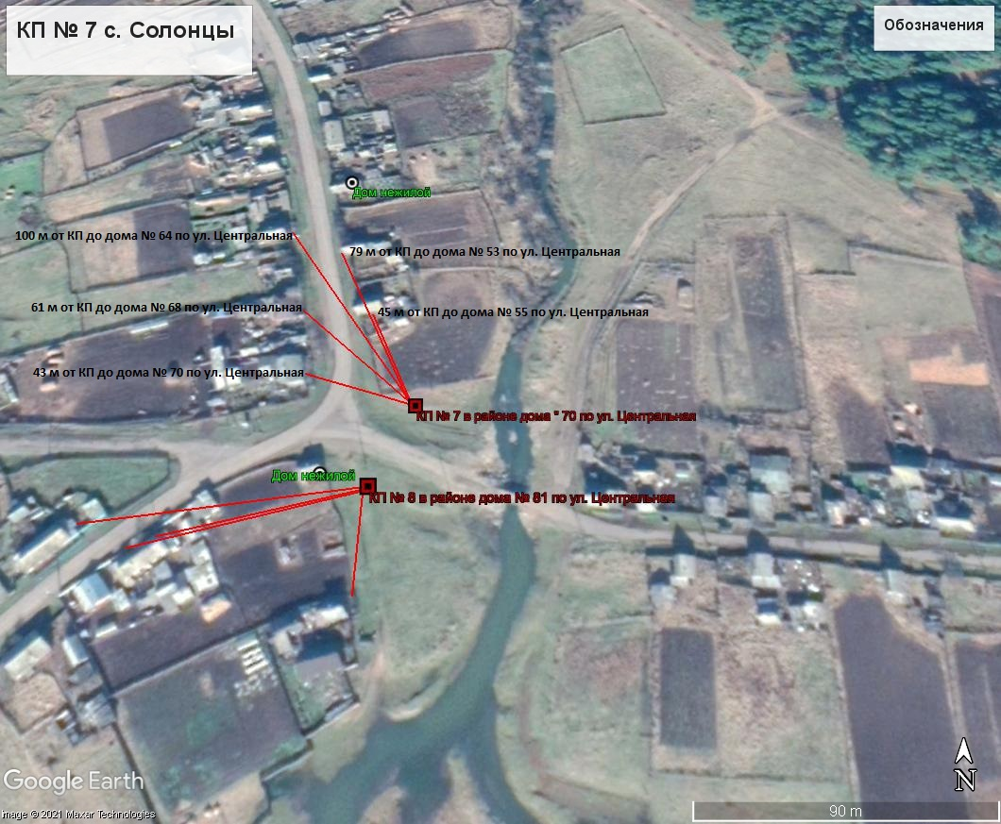
Пояснительная записка
Площадка накопления ТКО по ул. Центральная в с.Солонцы, Нижнеудинского района Иркутской области.
Источники образования ТКО – ул. Центральная жилые дома № 53,55, 64, 68, 70.
Контейнерная площадка составляет 2,75 кв. м., в настоящее время контейнера на площадке отсутствуют, а также:
- удалена от ближайшего жилого дома на расстояние 43 м;
- соответствует требованиям СанПин 2.1.3684-21
- будет оборудована бетонным покрытием с уклоном для отведения талых и дождевых сточных вод, установлено ограждение профлистом с трех сторон высота -1м.;
- количество планируемых для установки контейнеров – 1 шт.
- подъездные пути для автотранспорта имеются;
- периодичность вывоза ТКО с площадки накопления: при среднесуточной температуре наружного воздуха в течении 3-х суток +5°С и выше – 1 раз в сутки, при среднесуточной температуре наружного воздуха в течении 3-х суток +4°С и ниже – 1 раз в трое суток;
- объекты водоснабжения (водонапорные башни) вблизи КП отсутствуют.
-Детские, спортивные площадки вблизи КП отсутствуют.

8. | Иркутская область, Нижнеудинский район, с. Солонцы, ул. Центральная , в районе д. № 81, кадастровый номер земельного участка. Площадь земельного участка 2,75 кв. м. Географические координаты:  - 54 39 54 38С  -99 11 38 90В | 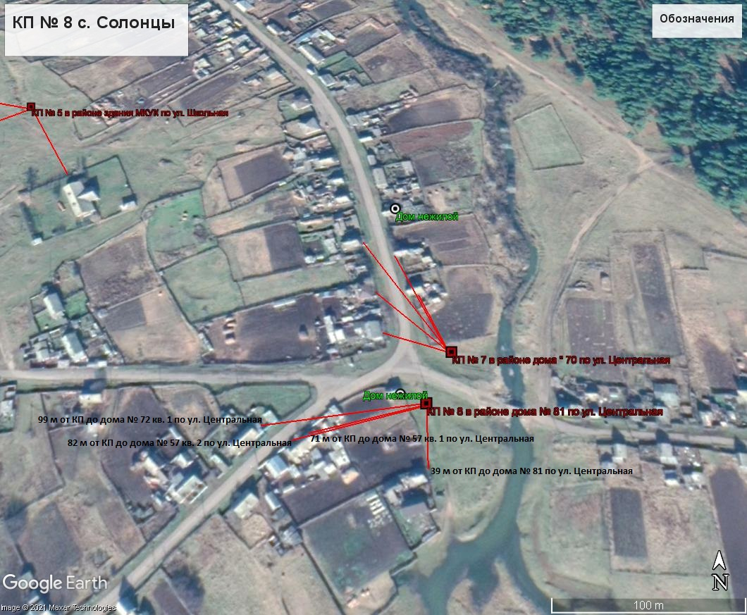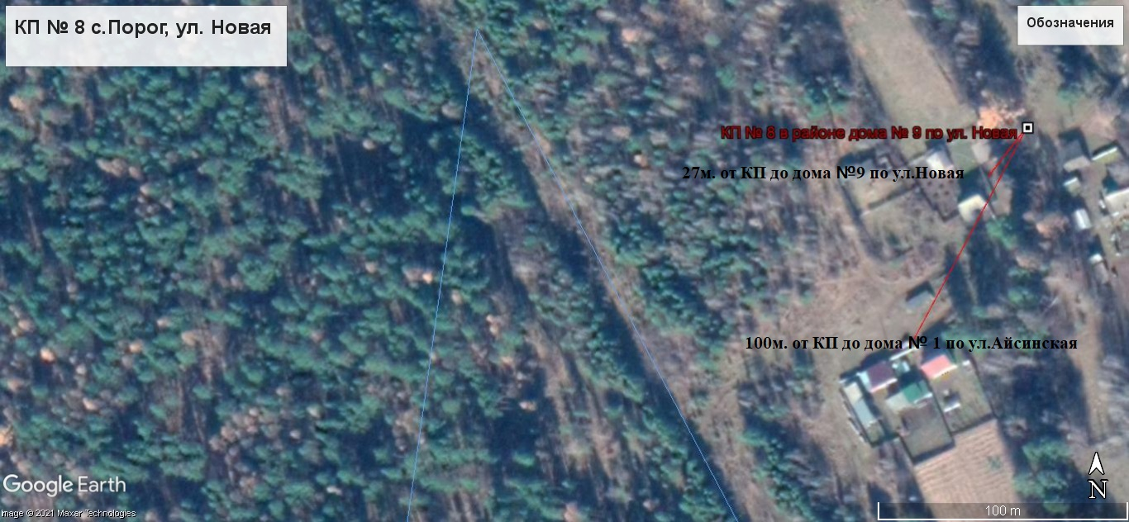
Пояснительная записка
Площадка накопления ТКО по ул. Центральная в с. Солонцы, Нижнеудинского района, Иркутской области.
Источники образования ТКО – ул. Центральная жилые дома № 57кв.1, 57кв.2, 72, 81. Контейнерная площадка составляет 2,75 кв. м., в настоящее время контейнера на площадке отсутствуют, а также:
- удалена от ближайшего жилого дома на расстояние 39 м;
- соответствует требованиям СанПин 2.1.3684-21
- будет оборудована бетонным покрытием с уклоном для отведения талых и дождевых сточных вод, установлено ограждение профлистом с трех сторон высота -1м.;
- количество планируемых для установки контейнеров – 1 шт.
- подъездные пути для автотранспорта имеются;
- периодичность вывоза ТКО с площадки накопления: при среднесуточной температуре наружного воздуха в течении 3-х суток +5°С и выше – 1 раз в сутки, при среднесуточной температуре наружного воздуха в течении 3-х суток +4°С и ниже – 1 раз в трое суток;
- - объекты водоснабжения (водонапорные башни) вблизи КП отсутствуют.
Детские, спортивные площадки вблизи КП отсутствуют.

9. | Иркутская область, Нижнеудинский район, с.Солонцы, ул. Центральная, в районе д. № 69кв2, кадастровый номер земельного участка. Площадь земельного участка 2,75 кв. м. Географические координаты:  - 54 39.47.11С  99 15 22 74В | 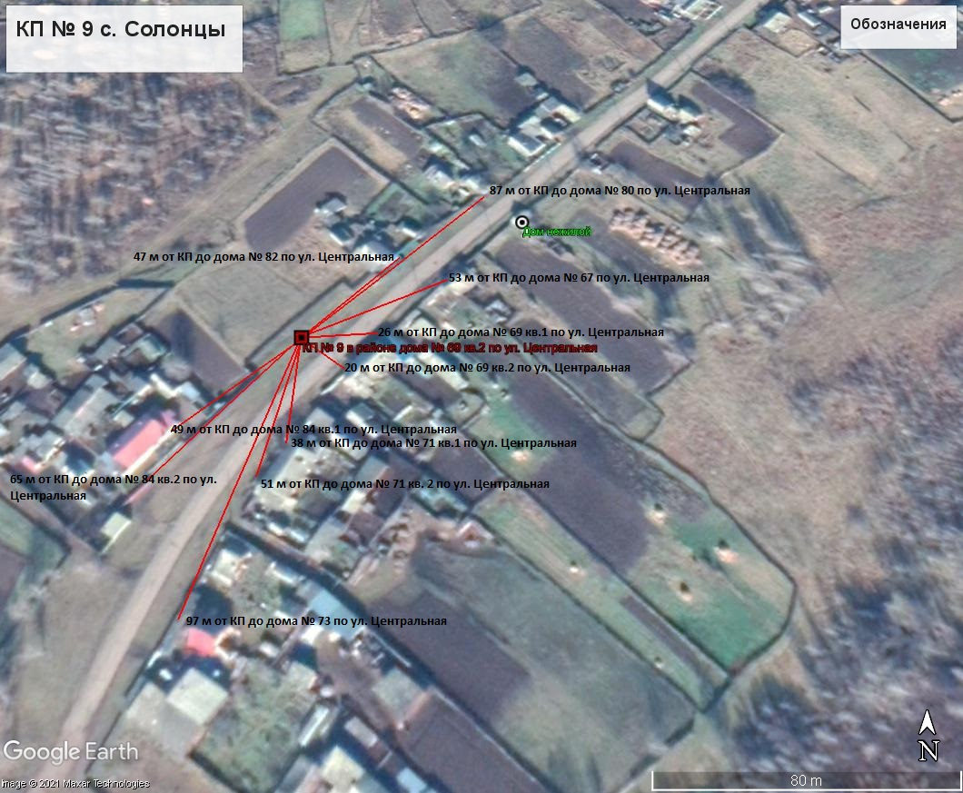
Пояснительная записка
Площадка накопления ТКО по ул. Центральная в с. Солонцы, Нижнеудинского района Иркутской области.
Источники образования ТКО – ул.Центральная жилые дома № 67, 69кв.1, 69кв.2, 71кв.1,
71кв.2, 73, 80, 82, 84кв.1, 84кв.2.
Контейнерная площадка составляет 2,75 кв. м., в настоящее время контейнера на площадке отсутствуют, а также:
- удалена от ближайшего жилого дома на расстояние 20 м;
соответствует требованиям СанПин 2.1.3684-21
- будет оборудована бетонным покрытием с уклоном для отведения талых и дождевых сточных вод, установлено ограждение профлистом с трех сторон высота -1м., ограничена бордюром и зелеными насаждениями по периметру;
- количество планируемых для установки контейнеров – 1 шт.
- подъездные пути для автотранспорта имеются;
- периодичность вывоза ТКО с площадки накопления: при среднесуточной температуре наружного воздуха в течении 3-х суток +5°С и выше – 1 раз в сутки, при среднесуточной температуре наружного воздуха в течении 3-х суток +4°С и ниже – 1 раз в трое суток;
- объекты водоснабжения (водонапорные башни) вблизи КП отсутствуют.
Детская , спортивная площадка вблизи КП отсутствует.

10 | Иркутская область, Нижнеудинский район, с.Солонцы ул. Заречная , в районе д. № 11, кадастровый номер земельного участка. Площадь земельного участка 2,75 кв. м. Географические координаты:  - 54 39 53 66С  99 11 57 46В | 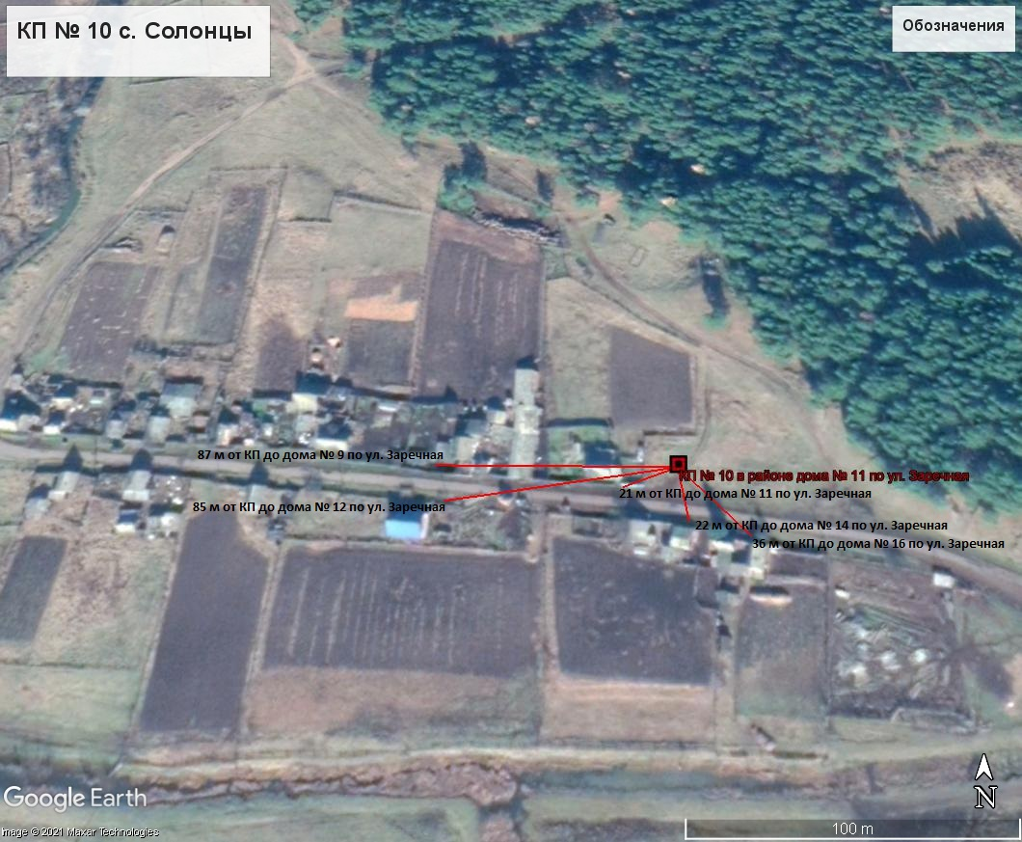
Пояснительная записка
Площадка накопления ТКО по ул. Заречная, в с. Солонцы, Нижнеудинского района, Иркутской области.
Источники образования ТКО – ул. Заречная жилые дома № 9,11,12,14,16
Контейнерная площадка составляет 2,75 кв. м., в настоящее время контейнера на площадке отсутствуют, а также:
- удалена от ближайшего жилого дома на расстояние 21 м;
соответствует требованиям СанПин 2.1.3684-21
- будет оборудована бетонным покрытием с уклоном для отведения талых и дождевых сточных вод, установлено ограждение профлистом с трех сторон высота -1м.;
- количество планируемых для установки контейнеров –1 шт.
- подъездные пути для автотранспорта имеются;
- периодичность вывоза ТКО с площадки накопления: при среднесуточной температуре наружного воздуха в течении 3-х суток +5°С и выше – 1 раз в сутки, при среднесуточной температуре наружного воздуха в течении 3-х суток +4°С и ниже – 1 раз в трое суток;
- объекты водоснабжения (водонапорные башни) вблизи КП отсутствуют.
Детская , спортивная площадка вблизи КП отсутствуют.

11 | Иркутская область, Нижнеудинский район, д. Чалоты ул. Центральная , в районе д. № 7, кадастровый номер земельного участка. Площадь земельного участка 2,75 кв. м. Географические координаты:  - 54 38 56 22 С  99 5 21 53 В | 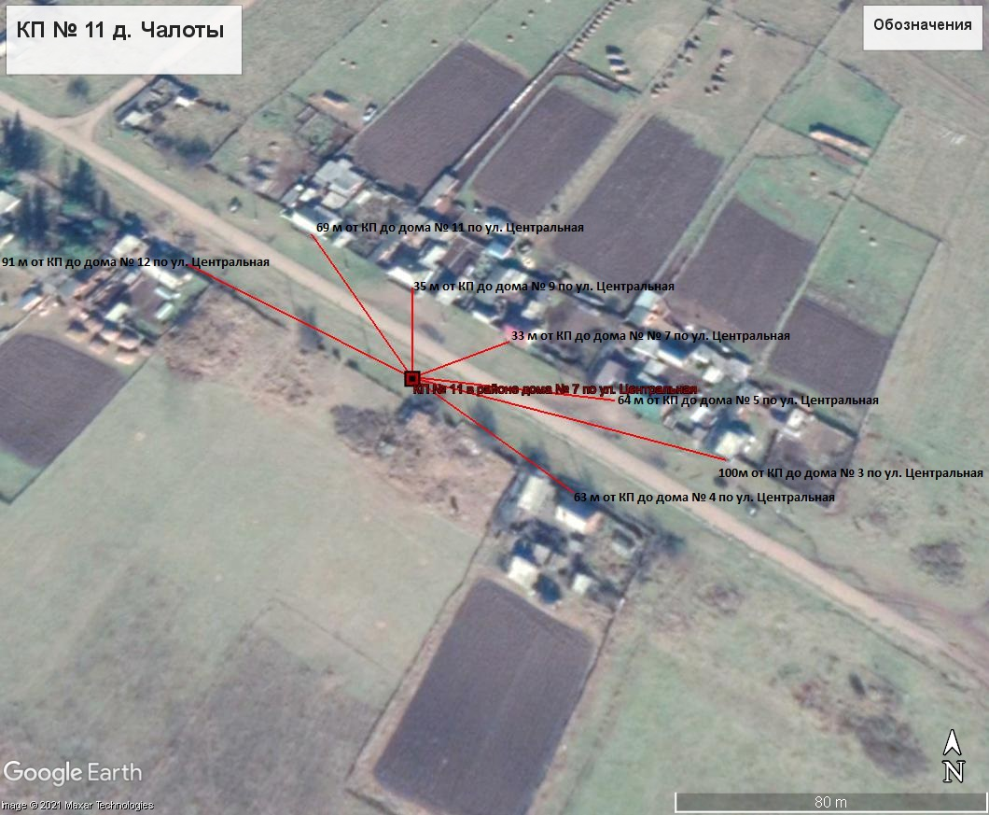
Пояснительная записка
Площадка накопления ТКО по ул. Центральная, в д. Чалоты, Нижнеудинского района, Иркутской области.
Источники образования ТКО – ул. Центральная жилые дома № 3,4,5,7,9,11,12
Контейнерная площадка составляет 2,75 кв. м., в настоящее время контейнера на площадке отсутствуют, а также:
- удалена от ближайшего жилого дома на расстояние 33 м;
соответствует требованиям СанПин 2.1.3684-21
- будет оборудована бетонным покрытием с уклоном для отведения талых и дождевых сточных вод, установлено ограждение профлистом с трех сторон высота -1м.;
- количество планируемых для установки контейнеров – 1 шт.
- подъездные пути для автотранспорта имеются;
- периодичность вывоза ТКО с площадки накопления: при среднесуточной температуре наружного воздуха в течении 3-х суток +5°С и выше – 1 раз в сутки, при среднесуточной температуре наружного воздуха в течении 3-х суток +4°С и ниже – 1 раз в трое суток;

- объекты водоснабжения (водонапорные башни) вблизи КП отсутствуют.
Детская , спортивная площадка вблизи КП отсутствует.

12 | Иркутская область, Нижнеудинский район, д. Чалоты, ул. Центральная, в районе д. № 16, кадастровый номер земельного участка. Площадь земельного участка 2,75 кв. м. Географические координаты:  - 54 39 0 48С  99 5 10 29 В | 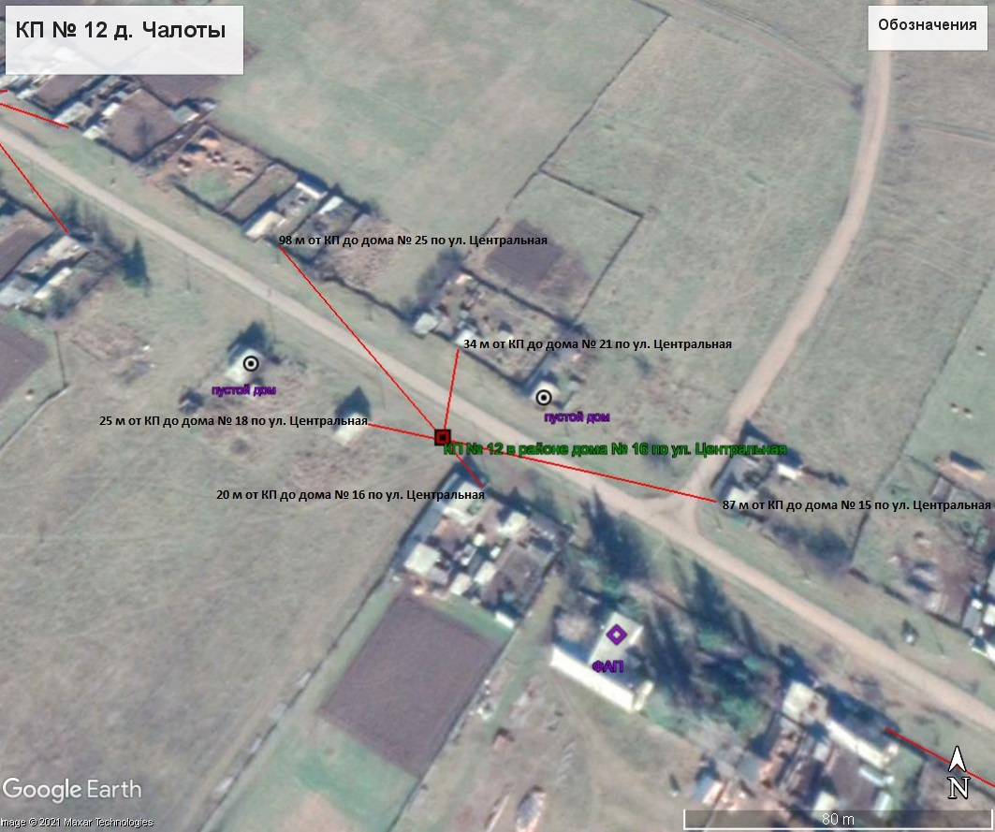
Пояснительная записка
Площадка накопления ТКО по ул. Центральная, в д. Чалоты, Нижнеудинского района, Иркутской области.
Источники образования ТКО – ул. Центральная жилые дома № 15, 16,18,21,25.
Контейнерная площадка составляет 2,75 кв. м., в настоящее время контейнера на площадке отсутствуют, а также:
- удалена от ближайшего жилого дома на расстояние 20 м;
- соответствует требованиям СанПин 2.1.3684-21
- будет оборудована бетонным покрытием с уклоном для отведения талых и дождевых сточных вод, установлено ограждение профлистом с трех сторон высота -1м.;
- количество планируемых для установки контейнеров – 1 шт.
- подъездные пути для автотранспорта имеются;
- периодичность вывоза ТКО с площадки накопления: при среднесуточной температуре наружного воздуха в течении 3-х суток +5°С и выше – 1 раз в сутки, при среднесуточной температуре наружного воздуха в течении 3-х суток +4°С и ниже – 1 раз в трое суток;
- объекты водоснабжения (водонапорные башни) вблизи КП отсутствуют.
Детская , спортивная площадка вблизи КП отсутствуют.
.

13 | Иркутская область, Нижнеудинский район, д. Чалоты, ул. Центральная в районе д. № 31, кадастровый номер земельного участка. Площадь земельного участка 2,75 кв.м. Географические координаты:  - 54 39 5 52С  99 4 59 08В | 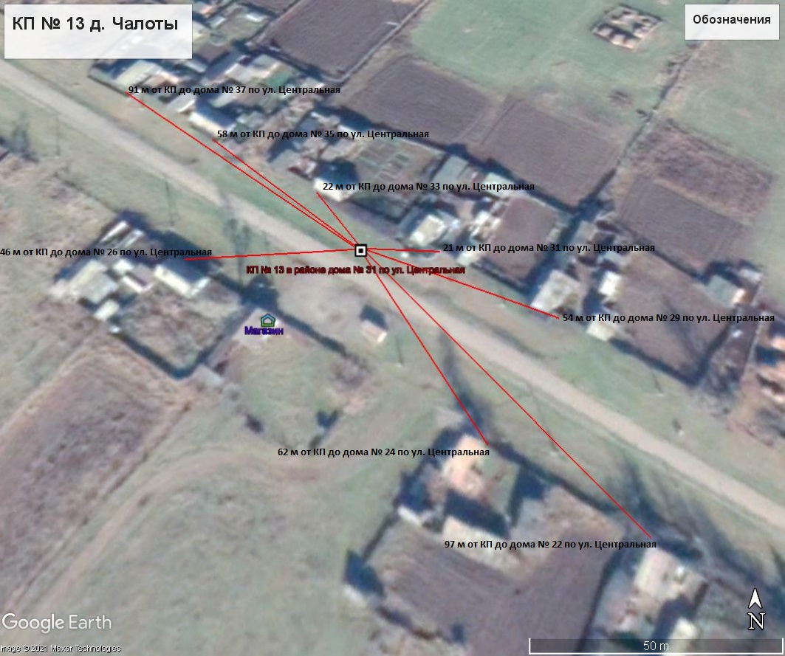
Пояснительная записка
Площадка накопления ТКО по ул. Центральная в д. Чалоты, Нижнеудинского района, Иркутской области.
Источники образования ТКО – ул. Центральная жилые дома № 22,24,26,29,31,33,35,37.
Контейнерная площадка составляет 2,75 кв. м., в настоящее время контейнера на площадке отсутствуют, а также:
- удалена от ближайшего жилого дома на расстояние 21 м;
соответствует требованиям СанПин 2.1.3684-21
- будет оборудована бетонным покрытием с уклоном для отведения талых и дождевых сточных вод, установлено ограждение профлистом с трех сторон высота -1м.;
- количество планируемых для установки контейнеров – 1 шт.
- подъездные пути для автотранспорта имеются;
- периодичность вывоза ТКО с площадки накопления: при среднесуточной температуре наружного воздуха в течении 3-х суток +5°С и выше – 1 раз в сутки, при среднесуточной температуре наружного воздуха в течении 3-х суток +4°С и ниже – 1 раз в трое суток;
- объекты водоснабжения (водонапорные башни) вблизи КП отсутствуют.
Детская , спортивная площадка вблизи КП отсутствуют.
Магазин в вблизи КП находятся на расстоянии КП 28 м.

14 | Иркутская область, Нижнеудинский район, д. Чалоты, ул. Центральная, в районе д. № 14, кадастровый номер земельного участка. Площадь земельного участка 2,75 кв. м. Географические координаты:  - 54 39 9 28С  99 4 47 04 В | 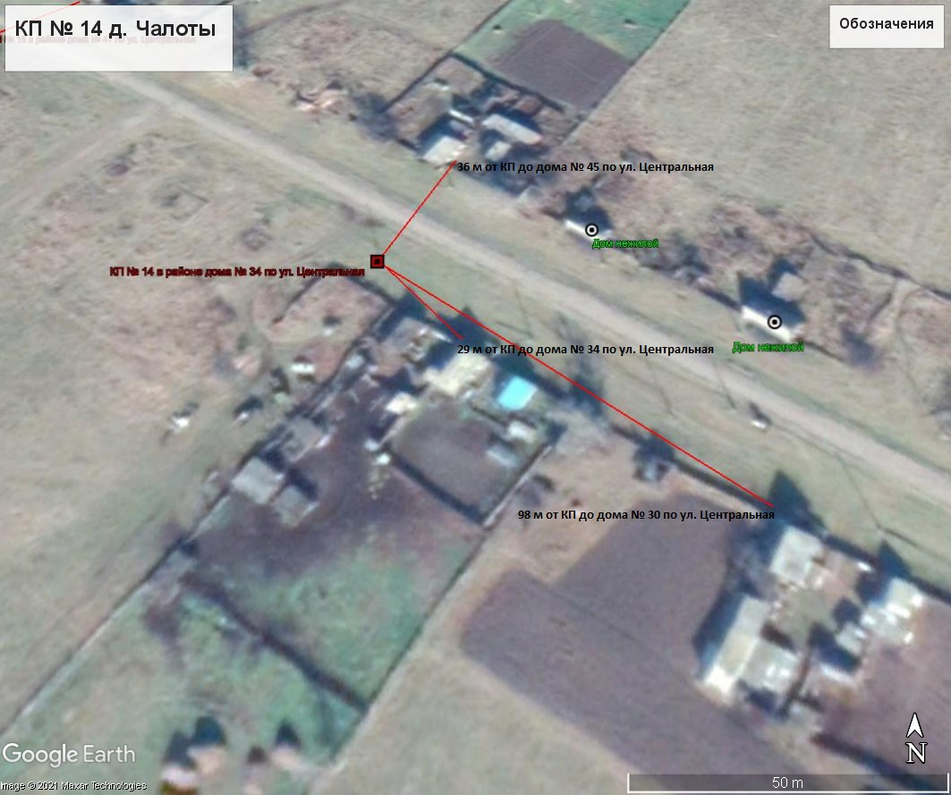
Пояснительная записка
Площадка накопления ТКО по ул. Центральная д. Чалоты, Нижнеудинского района, Иркутской области.
Источники образования ТКО – ул. Центральная жилые дома № 30, 34, 45.
Контейнерная площадка составляет 2,75 кв. м., в настоящее время контейнера на площадке отсутствуют, а также:
- удалена от ближайшего жилого дома на расстояние 29 м;
- соответствует требованиям СанПин 2.1.3684-21
- будет оборудована бетонным покрытием с уклоном для отведения талых и дождевых сточных вод, установлено ограждение профлистом с трех сторон высота -1м.;
- количество планируемых для установки контейнеров – 1 шт.
- подъездные пути для автотранспорта имеются;
- периодичность вывоза ТКО с площадки накопления: при среднесуточной температуре наружного воздуха в течении 3-х суток +5°С и выше – 1 раз в сутки, при среднесуточной температуре наружного воздуха в течении 3-х суток +4°С и ниже – 1 раз в трое суток;
- объекты водоснабжения (водонапорные башни) вблизи КП отсутствуют.
Детская , спортивная площадка вблизи КП отсутствует.

15 | Иркутская область, Нижнеудинский район, д. Чалоты, ул. Центральная в районе д. № 47, кадастровый номер земельного участка. Площадь земельного участка 2,75 кв. м. Географические координаты:  - 54 39 11 99С  99 4 40 76В | 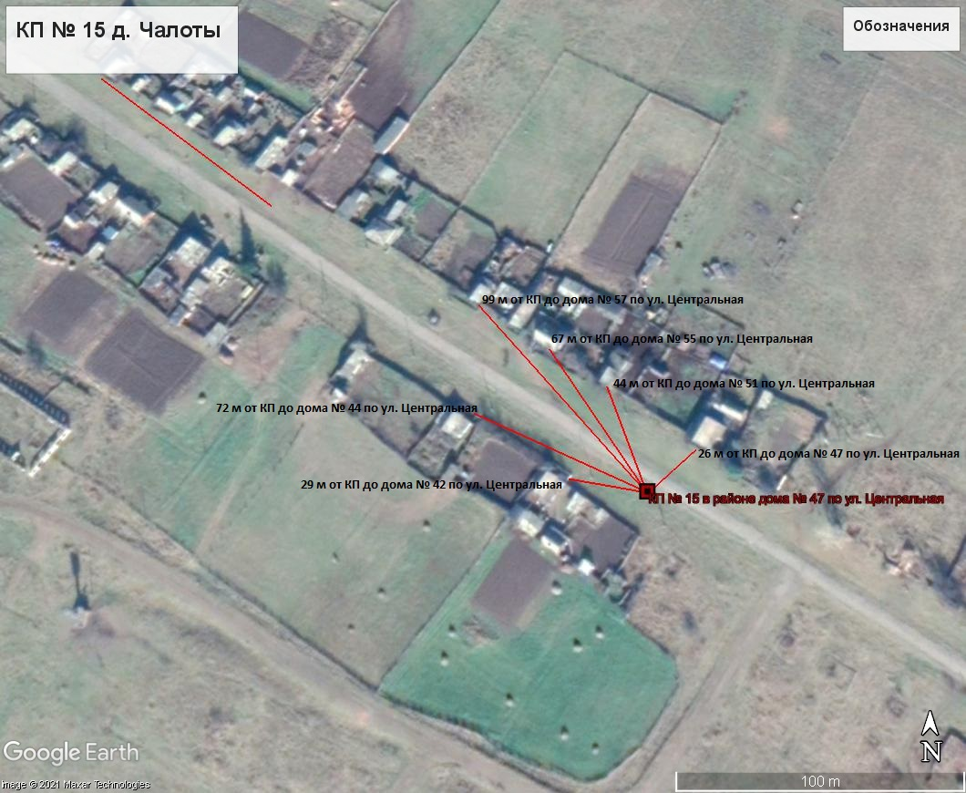
Пояснительная записка
Площадка накопления ТКО по ул. Центральная в д. Чалоты, Нижнеудинского района, Иркутской области.
Источники образования ТКО – ул. Центральная жилые дома № 42,44,47,51,55,57.
Контейнерная площадка составляет 2,75 кв. м., в настоящее время контейнера на площадке отсутствуют, а также:
- удалена от ближайшего жилого дома на расстояние 26 м;
- соответствует требованиям СанПин 2.1.3684-21
- будет оборудована бетонным покрытием с уклоном для отведения талых и дождевых сточных вод, установлено ограждение профлистом с трех сторон высота -1м.;
- количество планируемых для установки контейнеров – 1 шт.
- подъездные пути для автотранспорта имеются;
- периодичность вывоза ТКО с площадки накопления: при среднесуточной температуре наружного воздуха в течении 3-х суток +5°С и выше – 1 раз в сутки, при среднесуточной температуре наружного воздуха в течении 3-х суток +4°С и ниже – 1 раз в трое суток;
- объекты водоснабжения (водонапорные башни) вблизи КП отсутствуют.
Детская , спортивная площадка вблизи КП отсутствует.

16 | Иркутская область, Нижнеудинский район, д. Чалоты, ул. Центральная, в районе д. № 50, кадастровый номер земельного участка. Площадь земельного участка 2,75 кв. м. Географические координаты:  - 54 39 15 81С  99 4 32 36В | 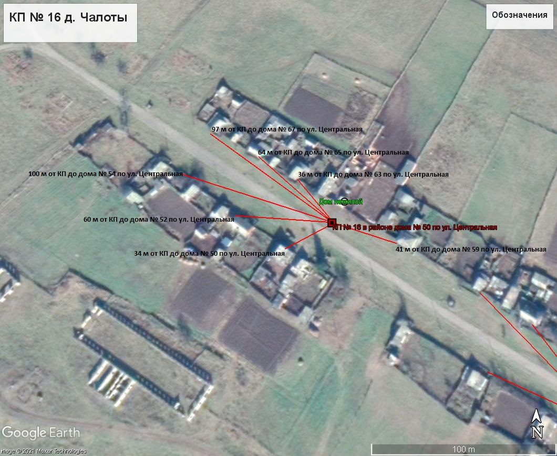
Пояснительная записка
Площадка накопления ТКО по ул. Центральная в д. Чалоты, Нижнеудинского района, Иркутской области.
Источники образования ТКО – ул. Центральная жилые дома № 50, 52, 54,59,63, 65, 67 .
Контейнерная площадка составляет 2,75 кв. м., в настоящее время контейнера на площадке отсутствуют, а также:
- удалена от ближайшего жилого дома на расстояние 34 м;
- соответствует требованиям СанПин 2.1.3684-21
- будет оборудована бетонным покрытием с уклоном для отведения талых и дождевых сточных вод, установлено ограждение профлистом с трех сторон высота -1м.;
- количество планируемых для установки контейнеров – 1 шт.
- подъездные пути для автотранспорта имеются;
- периодичность вывоза ТКО с площадки накопления: при среднесуточной температуре наружного воздуха в течении 3-х суток +5°С и выше – 1 раз в сутки, при среднесуточной температуре наружного воздуха в течении 3-х суток +4°С и ниже – 1 раз в трое суток;
Объекты водоснабжения, Детские, спортивные площадки, образовательные учреждения, учреждения культуры вблизи КП отсутствуют.

17 | Иркутская область, Нижнеудинский район, д. Кушун, ул. Центральная, в районе д. № 2, кадастровый номер земельного участка. Площадь земельного участка 2,75 кв. м. Географические координаты:  - 54 38 2 67 С  99 11 43 66В | 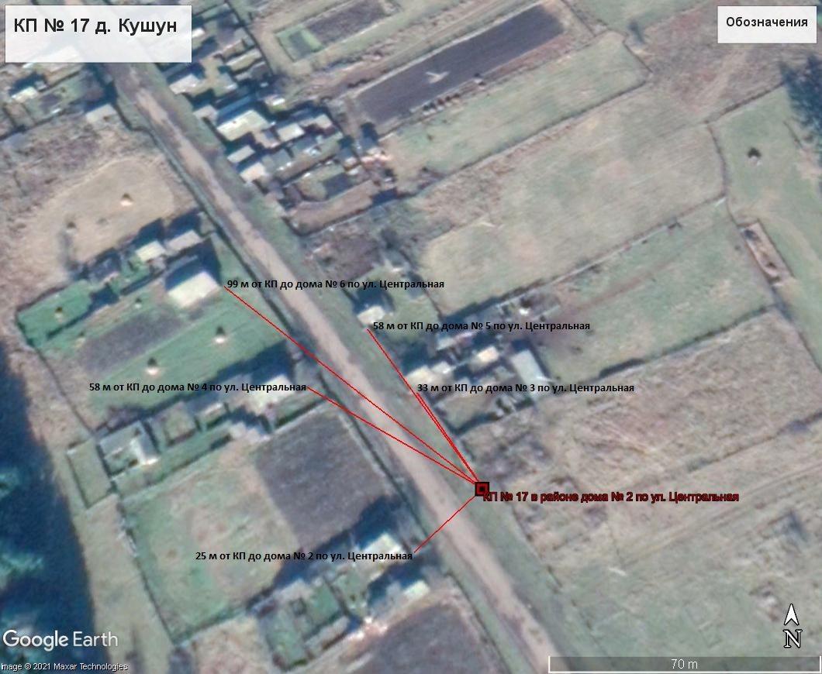
Пояснительная записка
Площадка накопления ТКО по ул. Центральная в д. Кушун, Нижнеудинского района, Иркутской области.
Источники образования ТКО – ул. Центральная жилые дома № 2, 3, 4, 5, 6.
Контейнерная площадка составляет 2,75 кв. м., в настоящее время контейнера на площадке отсутствуют, а также:
- удалена от ближайшего жилого дома на расстояние 25 м;
- соответствует требованиям СанПин 2.1.3684-21
- будет оборудована бетонным покрытием с уклоном для отведения талых и дождевых сточных вод, установлено ограждение профлистом с трех сторон высота -1м.;
- количество планируемых для установки контейнеров – 1 шт.
- подъездные пути для автотранспорта имеются;
- периодичность вывоза ТКО с площадки накопления: при среднесуточной температуре наружного воздуха в течении 3-х суток +5°С и выше – 1 раз в сутки, при среднесуточной температуре наружного воздуха в течении 3-х суток +4°С и ниже – 1 раз в трое суток;
Объекты водоснабжения, Детские, спортивные площадки, образовательные учреждения, учреждения культуры вблизи КП отсутствуют.

18 | Иркутская область, Нижнеудинский район, д. Кушун, ул. Центральная, в районе д. № 19, кадастровый номер земельного участка. Площадь земельного участка 2,75 кв. м. Географические координаты:  - 54 38 8 15С  99 11 35 21В | 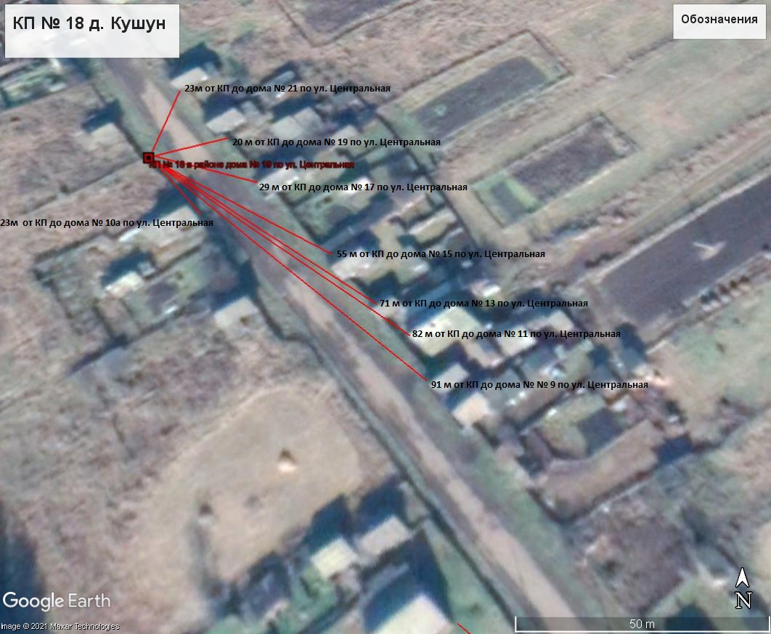
Пояснительная записка
Площадка накопления ТКО по ул. Центральная, в д. Кушун, Нижнеудинского района, Иркутской области.
Источники образования ТКО – ул. Центральная жилые дома № 9,10а,11, 13, 15, 17, 19, 21.
Контейнерная площадка составляет 2,75 кв. м., в настоящее время контейнера на площадке отсутствуют, а также:
- удалена от ближайшего жилого дома на расстояние 20 м;
- соответствует требованиям СанПин 2.1.3684-21
- будет оборудована бетонным покрытием с уклоном для отведения талых и дождевых сточных вод, установлено ограждение профлистом с трех сторон высота -1м.,
- количество планируемых для установки контейнеров – 1 шт.
- подъездные пути для автотранспорта имеются;
- периодичность вывоза ТКО с площадки накопления: при среднесуточной температуре наружного воздуха в течении 3-х суток +5°С и выше – 1 раз в сутки, при среднесуточной температуре наружного воздуха в течении 3-х суток +4°С и ниже – 1 раз в трое суток;
Объекты водоснабжения, Детские, спортивные площадки, образовательные учреждения, учреждения культуры вблизи КП отсутствуют.

19 | Иркутская область, Нижнеудинский район, д. Кушун, ул. Центральная, в районе д. 29, кадастровый номер земельного участка. Площадь земельного участка 2,75 кв. м. Географические координаты:  - 54 38 11 00С  -99 11 31 86 В | 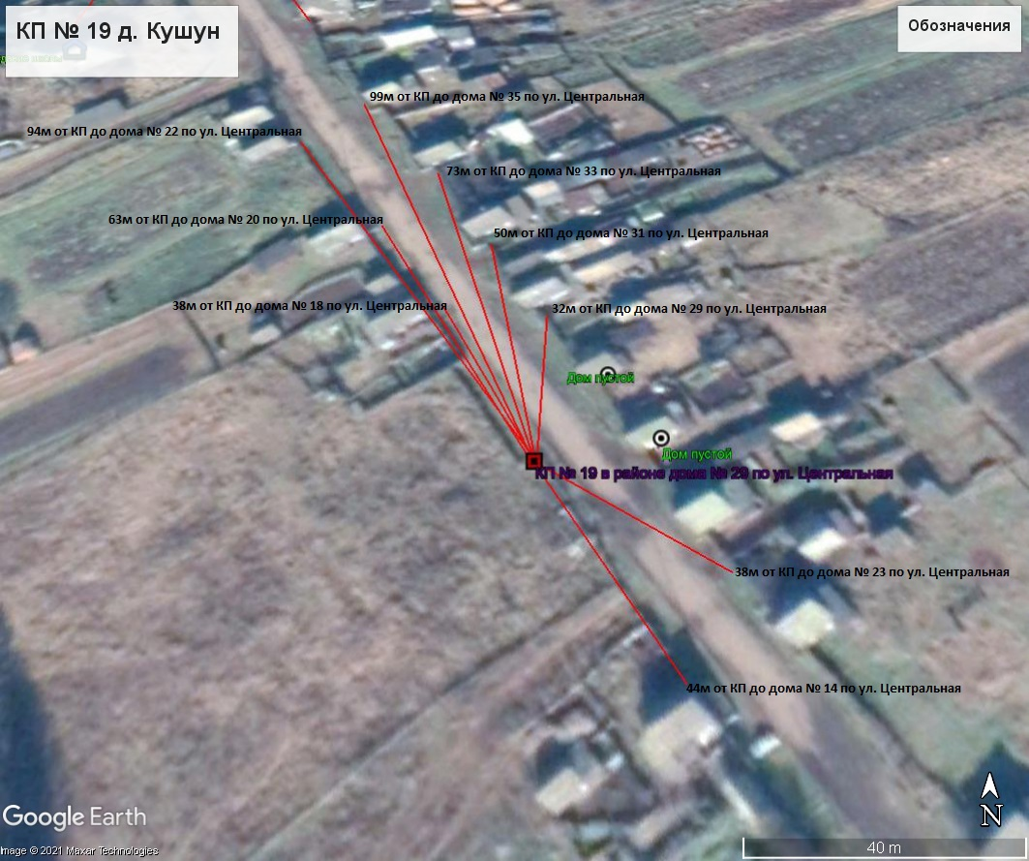
Пояснительная записка
Площадка накопления ТКО по ул. Центральная в д. Кушун, Нижнеудинского района, Иркутской области.
Источники образования ТКО – ул. Центральная жилые дома № 14, 18, 20, 22, 23, 29, 31, 33, 35.
Контейнерная площадка составляет 2,75 кв. м., в настоящее время контейнера на площадке отсутствуют, а также:
- удалена от ближайшего жилого дома на расстояние 32 м;
- соответствует требованиям СанПин 2.1.3684-21
- будет оборудована бетонным покрытием с уклоном для отведения талых и дождевых сточных вод, установлено ограждение профлистом с трех сторон высота -1м.;
- количество планируемых для установки контейнеров – 1 шт.
- подъездные пути для автотранспорта имеются;
- периодичность вывоза ТКО с площадки накопления: при среднесуточной температуре наружного воздуха в течении 3-х суток +5°С и выше – 1 раз в сутки, при среднесуточной температуре наружного воздуха в течении 3-х суток +4°С и ниже – 1 раз в трое суток;
Объекты водоснабжения, Детские, спортивные площадки, образовательные учреждения, учреждения культуры вблизи КП отсутствуют.

20 | Иркутская область, Нижнеудинский район, д. Кушун, ул.Центральная, в районе д. 45, кадастровый номер земельного участка. Площадь земельного участка 2,75 кв. м. Географические координаты:  - 54 38 17 12С  99 11 26 67В | 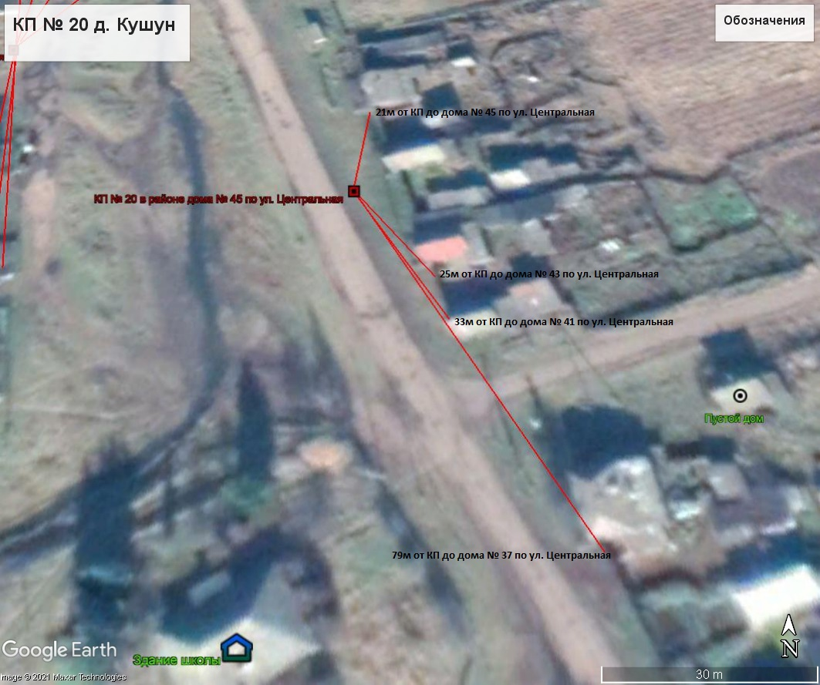
Пояснительная записка
Площадка накопления ТКО по ул. Центральная, в д. Кушун, Нижнеудинского района, Иркутской области.
Источники образования ТКО – ул. Центральная жилые дома № 37, 41, 43, 45.
Контейнерная площадка составляет 2,75 кв. м., в настоящее время контейнера на площадке отсутствуют, а также:
- удалена от ближайшего жилого дома на расстояние 21 м;
- - соответствует требованиям СанПин 2.1.3684-21
- будет оборудована бетонным покрытием с уклоном для отведения талых и дождевых сточных вод, установлено ограждение профлистом с трех сторон высота -1м.;
- количество планируемых для установки контейнеров – 1 шт.
- подъездные пути для автотранспорта имеются;
- периодичность вывоза ТКО с площадки накопления: при среднесуточной температуре наружного воздуха в течении 3-х суток +5°С и выше – 1 раз в сутки, при среднесуточной температуре наружного воздуха в течении 3-х суток +4°С и ниже – 1 раз в трое суток;
Объекты водоснабжения, детские, спортивные площадки, учреждения культуры вблизи КП отсутствуют.

21 | Иркутская область, Нижнеудинский район, д. Кушун, ул. Центральная, в районе д. № 51, кадастровый номер земельного участка. Площадь земельного участка 2,75 кв. м. Географические координаты:  - 54 38 20 42С  99 11 30 96В | 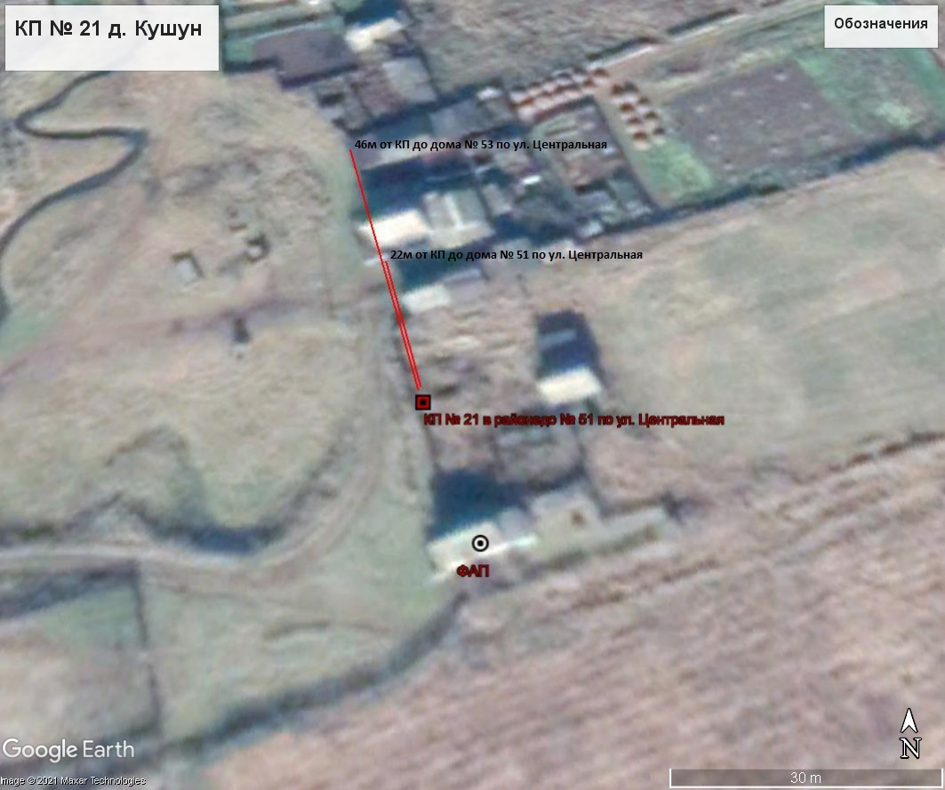
Пояснительная записка
Площадка накопления ТКО по ул. Центральная в д. Кушун, Нижнеудинского района, Иркутской области.
Источники образования ТКО – ул. Центральная жилые дома № 51, 53.
Контейнерная площадка составляет 2,75 кв. м., в настоящее время контейнера на площадке отсутствуют, а также:
- удалена от ближайшего жилого дома на расстояние 22 м;
- соответствует требованиям СанПин 2.1.3684-21
- будет оборудована бетонным покрытием с уклоном для отведения талых и дождевых сточных вод, установлено ограждение профлистом с трех сторон высота -1м.;
- количество планируемых для установки контейнеров – 1 шт.
- подъездные пути для автотранспорта имеются;
- периодичность вывоза ТКО с площадки накопления: при среднесуточной температуре наружного воздуха в течении 3-х суток +5°С и выше – 1 раз в сутки, при среднесуточной температуре наружного воздуха в течении 3-х суток +4°С и ниже – 1 раз в трое суток;
Объекты водоснабжения, детские, спортивные площадки, образовательные учреждения, учреждения культуры вблизи КП отсутствуют.

22 | Иркутская область, Нижнеудинский район, д. Кушун, ул. Центральная, в районе д. № 36, кадастровый номер земельного участка. Площадь земельного участка 2,75 кв. м. Географические координаты:  - 54 38 18 38С  99 11 22 46В | 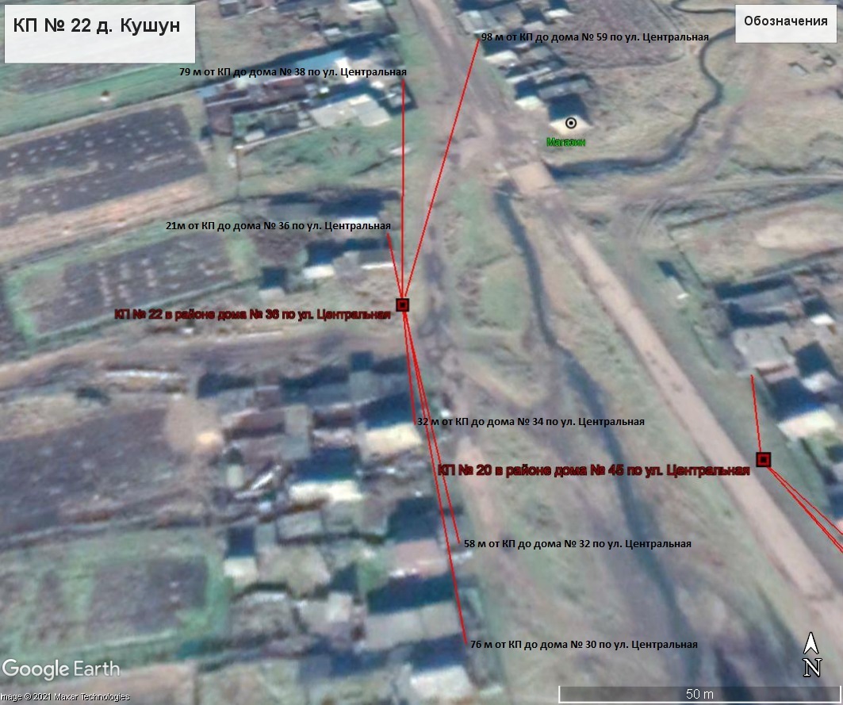
Пояснительная записка
Площадка накопления ТКО по ул. Центральная в д. Кушун, Нижнеудинского района, Иркутской области.
Источники образования ТКО – ул. Центральная жилые дома № 30, 32, 34, 36,38,59.
Контейнерная площадка составляет 2,75 кв. м., в настоящее время контейнера на площадке отсутствуют, а также:
- удалена от ближайшего жилого дома на расстояние 21 м;
- соответствует требованиям СанПин 2.1.3684-21
- будет оборудована бетонным покрытием с уклоном для отведения талых и дождевых сточных вод, установлено ограждение профлистом с трех сторон высота -1м.;
- количество планируемых для установки контейнеров – 1 шт.
- подъездные пути для автотранспорта имеются;
- периодичность вывоза ТКО с площадки накопления: при среднесуточной температуре наружного воздуха в течении 3-х суток +5°С и выше – 1 раз в сутки, при среднесуточной температуре наружного воздуха в течении 3-х суток +4°С и ниже – 1 раз в трое суток;
Объекты водоснабжения, детские, спортивные площадки, образовательные учреждения, учреждения культуры вблизи КП отсутствуют.

23 | Иркутская область, Нижнеудинский район, д. Кушун, ул. Центральная, в районе здания клуба, кадастровый номер земельного участка. Площадь земельного участка 2,75 кв. м. Географические координаты:  - 55 38 23 51С  99 11 22 38В | 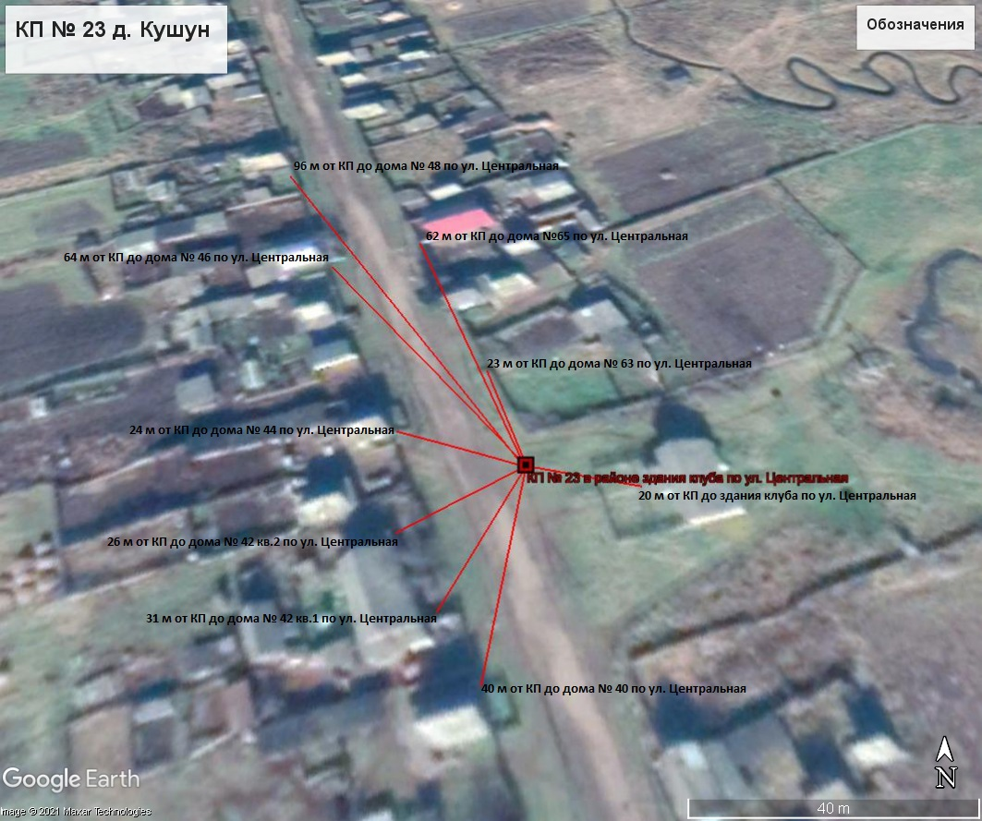
Пояснительная записка
Площадка накопления ТКО по ул. Центральная в д. Кушун, Нижнеудинского района, Иркутской области.
Источники образования ТКО – ул. Центральная жилые дома № 40, 42кв.1, 42кв.2, 44, 46,48,63, 65 .
Контейнерная площадка составляет 2,75 кв. м.,в настоящее время контейнера на площадке отсутствуют, а также:
- соответствует требованиям СанПин 2.1.3684-21
- будет оборудована бетонным покрытием с уклоном для отведения талых и дождевых сточных вод, установлено ограждение профлистом с трех сторон высота -1м.,
- количество планируемых для установки контейнеров – 1 шт.
- подъездные пути для автотранспорта имеются;
- периодичность вывоза ТКО с площадки накопления: при среднесуточной температуре наружного воздуха в течении 3-х суток +5°С и выше – 1 раз в сутки, при среднесуточной температуре наружного воздуха в течении 3-х суток +4°С и ниже – 1 раз в трое суток;
- расположена вне охраны зон объектов водоснабжения (скважина с насосной станцией), находиться на расстоянии от КП 253м.
Детские, спортивные площадки, образовательные учреждения вблизи КП отсутствуют.

24 | Иркутская область, Нижнеудинский район, д. Кушун, ул. Центральная, в районе д. № 77кв.2, кадастровый номер земельного участка. Площадь земельного участка 2,75 кв. м. Географические координаты:  - 54 38 33 95С  99 11 16 20В | 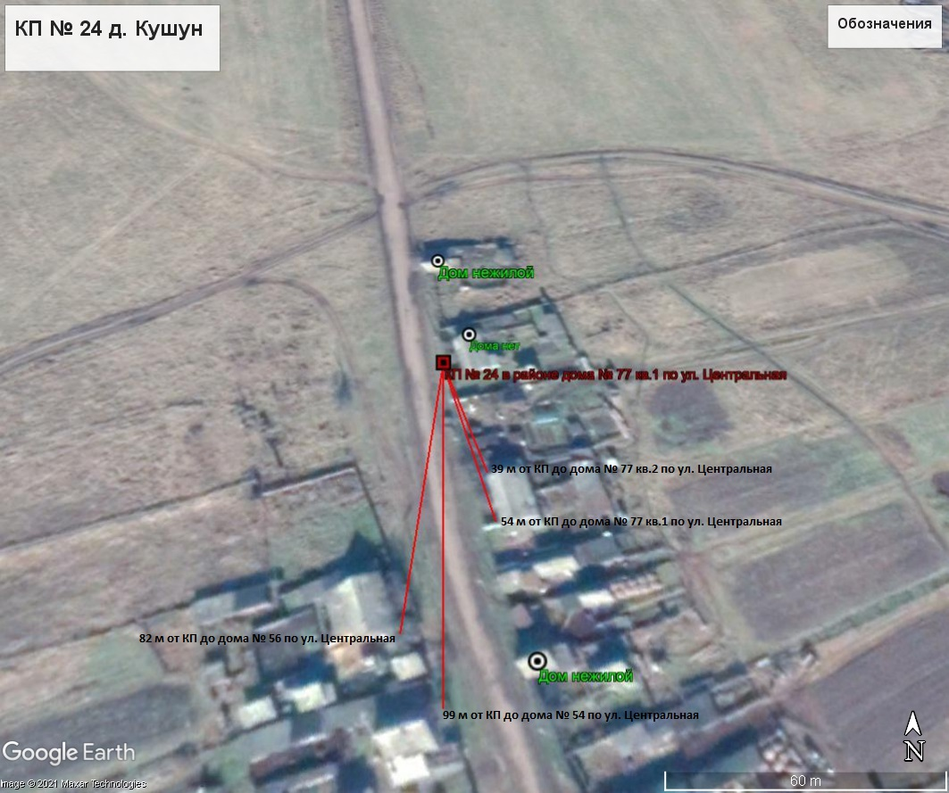
Пояснительная записка
Площадка накопления ТКО по ул. Центральная в д. Кушун, Нижнеудинского района, Иркутской области.
Источники образования ТКО – ул. Центральная жилые дома № 54, 56, 77кв.1, 77кв.2.
Контейнерная площадка составляет 2,75 кв. м., в настоящее время контейнера на площадке отсутствуют, а также:
- удалена от ближайшего жилого дома на расстояние 39 м;
- соответствует требованиям СанПин 2.1.3684-21
- будет оборудована бетонным покрытием с уклоном для отведения талых и дождевых сточных вод, установлено ограждение профлистом с трех сторон высота -1м.;
- количество планируемых для установки контейнеров – 1 шт.
- подъездные пути для автотранспорта имеются;
- периодичность вывоза ТКО с площадки накопления: при среднесуточной температуре наружного воздуха в течении 3-х суток +5°С и выше – 1 раз в сутки, при среднесуточной температуре наружного воздуха в течении 3-х суток +4°С и ниже – 1 раз в трое суток;
Объекты водоснабжения, Детские, спортивные площадки, образовательные учреждения, учреждения культуры вблизи КП отсутствуют.

25 | Иркутская область, Нижнеудинский район, д. Кушун. кладбище,300м на северо-восток от дома по адресу: Нижнеудинский район, д. Кушун, ул. Центральная,41, кадастровый номер земельного участка. Площадь земельного участка 8,25 кв. м. Географические координаты:  - 54 38 20 70С  99 11 44 45В | 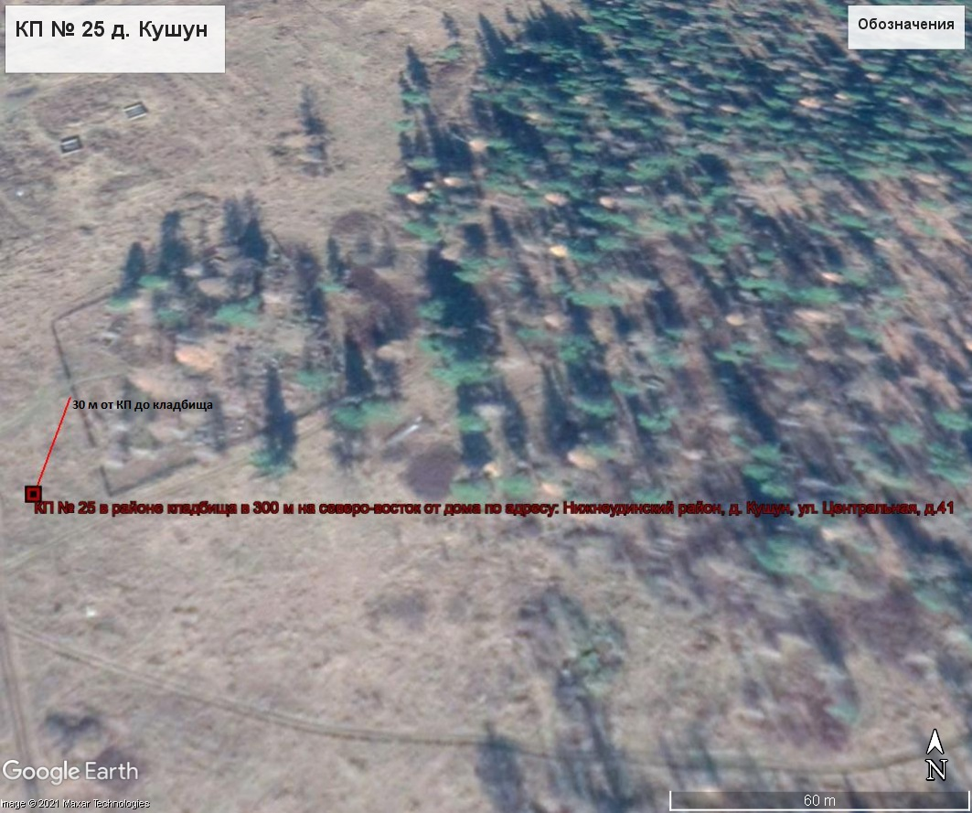
Пояснительная записка
Площадка накопления ТКО на кладбище д. Кушун, Нижнеудинского района, Иркутской области.
Источники образования ТКО – Кладбище.
Контейнерная площадка составляет 8,25 кв. м.,в настоящее время контейнера на площадке отсутствуют, а также:
- удалена от ближайшего жилого дома на расстояние 300 м;
- соответствует требованиям СанПин 2.1.3684-21
- будет оборудована бетонным покрытием, установлено ограждение профлистом с трех сторон;
- количество планируемых для установки контейнеров – 4 шт.
- подъездные пути для автотранспорта имеются;
- периодичность вывоза ТКО с площадки накопления: при среднесуточной температуре наружного воздуха в течении 3-х суток +5°С и выше – 1 раз в сутки, при среднесуточной температуре наружного воздуха в течении 3-х суток +4°С и ниже – 1 раз в двое суток;
- расположена вне охраны зон объектов водоснабжения (водонапорной башни).
Детские, спортивные площадки, образовательные учреждения вблизи КП отсутствуют.

